事务

概述
事务就是一组不可分割的操作。
事务一般是指数据库事务，简称事务，是数据库管理系统执行过程中的一个逻辑单位，由一个有限的数据库操作序列构成。
用转账的例子来说，A 账户要给 B 账户转 100块，这中间至少包含了两个操作：
1、A 账户减100块
2、B 账户加100块
在支持事务的数据库管理系统来说，就是得确保上面两个操作（整个“事务”）都能完成，不能存在，A的100块扣了，然后B的账户又没加上去的情况。

说明：
1、每个SQL语句都是一个事务；
2、事务只对DML语句有效，对于DQL无效。

ACID
一个支持事务（Transaction）的数据库，必须要具有这四种特性，否则在事务过程当中无法保证数据的正确性，交易过程极可能达不到交易方的要求。数据库的事务又叫本地事务。
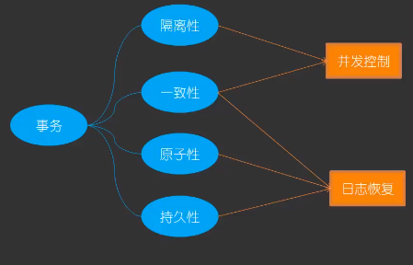
事务的实现原理：
事务的原子性是通过undo log实现的；
事务的持久性是通过redo log实现的；
事务的隔离性是通过读写锁+MVCC实现的；
事务的一致性是通过原子性，持久性，隔离性实现的。

原子性（Atomicity）
整个事务中所有操作，要么全部完成，要么全部不完成，不可能停滞在中间某个环节。事务在执行过程中发生错误，会被回滚（rollback）到事务开始前的状态，就像这个事务从来没有执行过一样。
原子性实现：undo log

一致性（Consistency）
一个事务可以封装状态改变（除非它是一个只读的）。事务必须始终保持系统处于一致
的状态，不管在任何给定的时间并发事务有多少。
一致性状态是指：
- 系统的状态满足数据的完整性约束（主码，参照完整性，check约束等）；
- 系统的状态反应数据库本应描述的显式世界的真实状态，比如转账前后两个账户的金额总和应该保持不变。
注：分布式事务中分为最终一致性和强一致性（需要使用一致性算法实现）。

在事务的四个特点中，一致性是事务的根本追求，而在某些情况下会对一致性造成破坏：
- 事务的并发执行
- 事务故障或系统故障
数据库系统通过并发控制技术和日志恢复技术来避免这种情况的发生：
- 并发控制技术（锁+MVCC）保证了事务的隔离性，使数据库的一致性状态不会因为并发执行的操作被破坏；
- 日志恢复技术保证了事务的原子性，使一致性状态不会因事务或系统故障被破坏。同时使已提交的数据库的修改不会因系统崩溃而丢失，保证了事务的持久性。
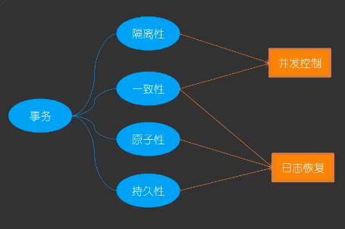
实现机制：原子性，隔离性，持久性
也就是说：如果事务并发多个，系统也必须如同串行事务一样操作。其主要特征是保护性和不变形。以转账案例为例，假设有5个账户，每个账户的余额是100元，那么5个账户总额是500元，如果在这5个账户之间发生多个转账，无论并发多少个，比如在A与B账户之间转账5元，在C与D账户之间转账10元，在B与E之间转账15元，5个账户总额也应该是500元，这就是保护性和不变形。

我们使用的数据库由两个文件组成，一个数据库文件和一个日志文件，通常情况下，日志文件都要比数据库文件大很多。数据库进行任何写入操作的时候都是先写日志的，我们在执行事务的时候数据库首先会记录下这个事务的redo操作日志，然后才开始真正操作数据库，在操作之前首先会把日志文件写入磁盘，那么当突然断电的时候，即使操作没有完成，在重新启动数据库时，数据库会根据当前数据的情况进行undo回滚或者是redo前滚，这样就保证了数据的强一致性。

隔离性（Isolation）
隔离状态执行事务，使他们好像是系统在给定时间内执行的唯一操作。如果有两个事务，运行在相同的时间内，执行相同的功能，事务的隔离性将确保每一个事务在系统中认为只有该事务在使用系统。这种属性有时称为串行化，为了防止事务操作间的混淆，必须串行化或者序列化请求，使得在同一时间仅有一个请求用于同一数据。
实现机制：读写锁+MVCC

持久性（Durability）
在事务完成以后，该事务对数据库所作的变更会持久地保存在数据库之中，并不会被回滚。
实现机制：redo log重做日志

由于一项操作通常会包含许多子操作，而这些子操作可能会因为硬件的损坏或其他因素产生问题，要正确实现ACID并不容易。ACID建议数据库将所有需要更新以及修改的资料一次操作完毕，但实际上并不可行。
目前主要有两种方式实现ACID：第一种是Write aheadlogging，也就是日志式的方式（现代数据库均基于这种方式），第二种是shadow paging。
相对于WAL（write ahead logging）技术，shadow paging技术实现起来比较简单，消除了写日志记录的开销，恢复的速度也快（不需要redo和undo）。Shadow paging的缺点就是事务提交时要输出多个块，这使得提交的开销很大，而且以块为单位，很难应用到允许多个事务并发执行的情况，这是它的致命缺点。
WAL的中心思想是对数据文件的修改（它们是表和索引的载体）必须是只能发生在这些修改记录了日志之后，也就是说，在日志记录冲刷到永久存储器之后。如果我们遵循这个过程，那么我们就不需要在每次事务提交的时候，都把数据页冲刷到磁盘，因为我们知道在出现崩溃的情况下，我们可以用日志来恢复数据库：任何尚未附加到数据页的记录都将先从日志记录中重做（这叫向前滚动恢复，也叫作redo），然后那些未提交的事务做的修改将被从数据页中删除（这叫向后滚动恢复undo）。

分类

扁平事务

带有保存点的扁平事务

链事务

嵌套事务

分布式事务

使用

开启事务
开启事务：start transaction

回滚事务
回滚事务：rollback
（开启事务后roolback和commit选择其一）

提交事务
提交事务：commit
（所有语句全部执行完，没有发生异常，提交事务，更新到数据库中）

自动提交
通过指令SHOW VARIABLES LIKE ‘autocommit’；查看是否开启事务自动提交，默认是开启的。
显式地使用START TRANSACTION或者BEGIN语句开启一个事务，这样在本次事务提交或者回滚前会暂时关闭自动提交的功能。
把系统变量autocommit设置为OFF，即SET autocommit=OFF，这样写入的多条语句就算是属于一个事务了，直到我们显式地写出COMMIT语句才把该事务提交，或者显式的写出ROLLBACK语句把这个事务回滚。

隐式提交
当我们使用START TRANSACTION或者BEGIN语句开启一个事务，或者把系统变量autocommit的值设置为OFF时，事务就不会进行自动提交，但是如果我们输入了某些语句之后就会悄悄地提交，就像是输入了COMMIT语句一样，这种因为某些特殊的语句而导致事务提交的情况称为隐式提交，这些会导致事务隐式提交的语句包括：
- 定义或修改数据库对象的DDL。所谓的数据库对象，指的就是数据库、表、视图、存储过程等这些东西，当我们使用CREATE、ALTER、DROP等语句去修改这些所谓的数据库对象时，就会隐式的提交前面语句所属于的事务；
- 隐式使用或修改数据库中的表：当我们使用ALTER USER、CREATE USER、DROP USER、GRANT、RENAME USER、SET PASSWORD等语句时也会隐式的提交前边语句所属于的事务；
- 事务控制或关于锁定的语句：
当我们在一个事务还没有提交或者回滚时就又使用START TRANSACTION或者BEGIN语句开启了另一个事务时，就会隐式的提交上一个事务。
或者当前的autocommit系统变量的值为OFF，我们手动把它调为ON时，也会隐式的提交前面语句所属的事务。
或者使用LOCK TABLES、UNLOCK TABLES等关于锁定的语句也会隐式的提交前面语句所属的事务。
- 加载数据的语句：比如我们使用LOAD DATA语句来批量往数据库中导入数据时，也会隐式的提交前面语句所属的事务。
- 其他一些语句：使用ANALYSE TABLE、CACHE INDEX、CHECK TABLE、FLUSH、LOAD INDEXINTO CACHE、OPTIMIZE TABLE、REPAIR TABLE、RESET等语句也会隐式的提交前面语句所属的事务。

保存点
SAVEPOINT 保存点名称;
ROLLBACK [WORK] TO [SAVEPOINT] 保存点名称;
RELEASE SAVEPOINT 保存点名称;

隔离级别

分类

UR：Read uncommitted
查询时，读取的数据中允许含有脏数据，不检查来自各存储节点的数据是否活跃，即不检查来自各个存储节点的数据是否来自同一版本或同一时刻的副本数据。
在该隔离级别，所有事务都可以看到其他未提交事务的执行结果。本隔离级别很少用于实际应用，因为它的性能也不比其他级别好多少。读取未提交的数据，也被称之为脏读（Dirty Read）。
注：读未提交存在脏读问题。

CR：Read commited 强一致性读/读已提交
查询时，读取的数据中不允许包含脏数据，检查来自各存储节点的数据不能为活跃状态，即检查来自各存储节点的数据必须为同一版本或同一时刻的副本数据。
这是大多数数据库系统的默认隔离级别（但是不是MySQL默认隔离级别）。它满足了隔离的简单定义：一个事务只能看到已经提交事务所做的改变。这种隔离级别不支持所谓的不可重复读（Nonrepeatable Read），因为同一事务的其他实例在该实例处理期间可能会有新的commit，所以同一select可能返回不同结果（即隔离性不好）。
注：已提交读存在不可重复读和幻读问题。
通过行锁，MVCC的版本链和ReadView解决。

Repetable read（MySQL默认隔离级别）
这是MySQL的默认事务隔离级别，它确保同一事务的多个实例在并发读取数据时，会看到同样的数据行。不过理论上，这会导致另一个棘手的问题：幻读（Phantom Read）。简单地说，幻读指当用户读取某一范围的数据行时，另一个事务又在该范围内插入了新行，当用户再读取该范围的数据行时，会发现有新的“幻影”行。
InnoDB和Falcon存储引擎通过多版本并发（MVCC，Multiversion Consurrency Control）机制解决了该问题。
注：不可重复读是update操作造成另外一个事务提交前后查询结果不一致，幻读是insert操作造成另外一个事务前后查询结果不一致（一般是范围查找而不是等值查找，比如查找>1的数据，接着插入一条数据，这样就会多出一条记录），二者都是事务隔离性不够好造成的。（幻读的危害不仅仅是在于另一个事务查询的时候出现错误结果，而且在另一个事务执行INSERT的时候可能会与另一个事务数据冲突）
通过MVCC的版本链、ReadView以及读写锁（间隙锁）实现。

上述是标准SQL规定的隔离级别及存在的问题，但是，在MySQL中可重复读已经解决了幻读！

Serializable
这是最高的隔离级别，它通过强制事务排序，使之不可能相互冲突，从而解决幻读问题。简言之，它是在每个读的数据行上加上共享锁。在这个级别，可能导致大量的超时现象和锁竞争。
隔离级别 | 脏读 | 不可重复读 | 幻读
读未提交（Read uncommitted） | √ | √ | √
读已提交（Read committed） | × | √ | √
可重复读（Readeatable read） | × | × | √
可串行化（Serializable） | × | × | ×
SW：单节点写
不考虑分布式事务下对部分已提交事务数据的修改，即不检查修改的数据是否活跃。下面的两种情况使用SW：
- 修改的数据不会在两个及以上的事务中同时修改；
- 涉及本数据的所有事务都只会修改单条记录。
CW ：强一致性写
需要考虑分布式事务下的对部分已提交事务的数据的修改，需要检查修改的数据是都处于活跃状态

查看事务隔离级别
select @@global.tx_isolation.@@tx_isolations;

设置事务隔离级别
全局的：set global/session transaction isolation level read commited;
当前会话：select @@tx_isolation;

事务并发操作
- UR脏读
问题：一个事务可以读取另一个未提交事务的数据
解决方法：Read Commited 读提交
- 不可重复读
问题：一个事务开启的时候另一个事务可以修改操作，导致读取结果不一致
解决方法：Repeated read
- 可重复读
- 幻读
问题：一个事务开启的时候另一个事务insert插入数据，导致事务提交前后读取的结果不一致
解决方法：Serialized
- 串行化（Serializable）SR
这是最高的隔离级别，它通过强制事务排序，使之不可能相互冲突，从而解决幻读问题。简言之，它是在每个读的数据行上加上共享锁。在这个级别，可能导致大量的超时现象和锁竞争。

总结
这四种隔离级别是SQL的标准定义，不同的数据库会有不同的实现，特别需要注意的是“MySQL在REPEATABLE READ隔离级别下，是可以禁止幻读问题的发生的”。

并发控制
参考资料：https://www.cnblogs.com/takumicx/p/9998844.html#%E4%BA%8B%E5%8A%A1%E9%9A%94%E7%A6%BB%E6%80%A7%E7%9A%84%E5%AE%9E%E7%8E%B0%E5%B8%B8%E8%A7%81%E7%9A%84%E5%B9%B6%E5%8F%91%E6%8E%A7%E5%88%B6%E6%8A%80%E6%9C%AF

基于封锁的并发控制
核心思想：对于并发可能冲突的操作，比如读-写，写-读，写-写，通过锁使它们互斥执行。
锁通常分为共享锁和排他锁两种类型：
1、共享锁(S)：事务T对数据A加共享锁，其他事务只能对A加共享锁但不能加排他锁。
2、排他锁(X)：事务T对数据A加排他锁，其他事务对A既不能加共享锁也不能加排他锁。
基于锁的并发控制流程：
事务根据自己对数据项进行的操作类型申请相应的锁(读申请共享锁，写申请排他锁)。
申请锁的请求被发送给锁管理器。锁管理器根据当前数据项是否已经有锁以及申请的和持有的锁是否冲突决定是否为该请求授予锁。
若锁被授予，则申请锁的事务可以继续执行；若被拒绝，则申请锁的事务将进行等待，直到锁被其他事务释放。

可能出现的问题：
死锁：多个事务持有锁并互相循环等待其他事务的锁导致所有事务都无法继续执行。
饥饿：数据项A一直被加共享锁，导致事务一直无法获取A的排他锁。
对于可能发生冲突的并发操作，锁使它们由并行变为串行执行，是一种悲观的并发控制。

基于时间戳的并发控制
核心思想：对于并发可能冲突的操作，基于时间戳排序规则选定某事务继续执行，其他事务回滚。
系统会在每个事务开始时赋予其一个时间戳，这个时间戳可以是系统时钟也可以是一个不断累加的计数器值，当事务回滚时会为其赋予一个新的时间戳，先开始的事务时间戳小于后开始事务的时间戳。
每一个数据项Q有两个时间戳相关的字段:
W-timestamp(Q):成功执行write(Q)的所有事务的最大时间戳
R-timestamp(Q):成功执行read(Q)的所有事务的最大时间戳
时间戳排序规则如下:
假设事务T发出read(Q),T的时间戳为TS
a.若TS(T)<W-timestamp(Q),则T需要读入的Q已被覆盖。此read操作将被拒绝,T回滚。
b.若TS(T)>=W-timestamp(Q),则执行read操作,同时把R-timestamp(Q)设置为TS(T)与R-timestamp(Q)中的最大值
假设事务T发出write(Q)
a.若TS(T)<R-timestamp(Q),write操作被拒绝,T回滚。
b.若TS(T)<W-timestamp(Q),则write操作被拒绝,T回滚。
c.其他情况:系统执行write操作,将W-timestamp(Q)设置为TS(T)。
基于时间戳排序和基于锁实现的本质一样：对于可能冲突的并发操作，以串行的方式取代并发执行，因而它也是一种悲观并发控制。它们的区别主要有两点：
基于锁是让冲突的事务进行等待，而基于时间戳排序是让冲突的事务回滚。
基于锁冲突事务的执行次序是根据它们申请锁的顺序，先申请的先执行；而基于时间戳排序是根据特定的时间戳排序规则。

基于有效性检查的并发控制
核心思想：事务对数据的更新首先在自己的工作空间进行，等到要写回数据库时才进行有效性检查，对不符合要求的事务进行回滚。
基于有效性检查的事务执行过程会被分为三个阶段：
读阶段：数据项被读入并保存在事务的局部变量中。所有write操作都是对局部变量进行,并不对数据库进行真正的更新。
有效性检查阶段：对事务进行有效性检查，判断是否可以执行write操作而不违反可串行性。如果失败,则回滚该事务。
写阶段：事务已通过有效性检查，则将临时变量中的结果更新到数据库中。
有效性检查通常也是通过对事务的时间戳进行比较完成的，不过和基于时间戳排序的规则不一样。
该方法允许可能冲突的操作并发执行，因为每个事务操作的都是自己工作空间的局部变量,直到有效性检查阶段发现了冲突才回滚。因而这是一种乐观的并发策略。

基于快照隔离的并发控制
快照隔离是多版本并发控制(mvcc)的一种实现方式。
其核心思想是：数据库为每个数据项维护多个版本(快照)，每个事务只对属于自己的私有快照进行更新，在事务真正提交前进行有效性检查，使得事务正常提交更新或者失败回滚。
由于快照隔离导致事务看不到其他事务对数据项的更新，为了避免出现丢失更新问题，可以采用以下两种方案避免：
先提交者获胜：对于执行该检查的事务T，判断是否有其他事务已经将更新写入数据库，是则T回滚否则T正常提交。
先更新者获胜：通过锁机制保证第一个获得锁的事务提交其更新，之后试图更新的事务中止。
事务间可能冲突的操作通过数据项的不同版本的快照相互隔离，到真正要写入数据库时才进行冲突检测。因而这也是一种乐观并发控制。

实现
原子性、一致性、持久性通过数据库的redo log和undo log来完成。redo log称为重做日志，用来保证事务的原子性和持久性，undo log用来保证事务的一致性。
redo恢复提交事务修改的页操作，而undo回滚行记录到某个特性版本。因此，二者记录的内容不同，redo通常是物理日志，记录的是页的物理修改操作。undo是逻辑日志，根据每行记录进行记录。

undo
参考：https://www.cnblogs.com/f-ck-need-u/p/9010872.html

概述
undo log是为了实现事务的原子性，在MySQL数据库InnoDB存储引擎中，采用undo log来实现多版本并发控制（简称 MVCC）。
在操作任何数据之前，首先将数据备份到一个地方（这个存储数据备份的地方称为undo log，redo log相反是对新数据的备份），然后进行数据的修改。如果出现了错误或者用户执行了ROLLBACK语句，系统可以利用undo log中的备份将数据恢复到事务开始之前的状态。除了可以保证事务的原子性，undo log也可以用来辅助完成事务的持久化。
因此，undo log有两个作用：提供回滚和多个行版本控制(MVCC)。

注意：undo log和redo log记录物理日志不一样，它是逻辑日志（不是直接可读）。可以理解为（只是便于理解，实际上不是这种可读性的sql）：
当delete一条记录时，undo log中会记录一条对应的insert记录
当insert一条记录时，undo log中会记录一条对应的delete记录
当update一条记录时，undo log中会记录一条对应相反的update记录
undo log也会产生redo log，因为undo log也要实现持久性保护。

存储
InnoDB存储引擎对undo的管理采用段的方式。rollback segment称为回滚段，每个回滚段中有1024个undo log segment。
undo log默认存放在共享表空间中。
[root@learn data]# ll /mydata/data/ib*
-rw-rw---- 1 mysql mysql 79691776 Mar 31 01:42 /mydata/data/ibdata1
-rw-rw---- 1 mysql mysql 50331648 Mar 31 01:42 /mydata/data/ib_logfile0
-rw-rw---- 1 mysql mysql 50331648 Mar 31 01:42 /mydata/data/ib_logfile1
如果开启了 innodb_file_per_table，将放在每个表的.ibd文件中。
在MySQL5.6中，undo的存放位置还可以通过变量innodb_undo_directory来自定义存放目录，默认值为"."表示datadir。
默认rollback segment全部写在一个文件中，但可以通过设置变量innodb_undo_tablespaces平均分配到多少个文件中。该变量默认值为0，即全部写入一个表空间文件。该变量为静态变量，只能在数据库示例停止状态下修改，如写入配置文件或启动时带上对应参数。但是innodb存储引擎在启动过程中提示，不建议修改为非0的值，如下：
2017-03-31 13:16:00 7f665bfab720 InnoDB: Expected to open 3 undo tablespaces but was able
2017-03-31 13:16:00 7f665bfab720 InnoDB: to find only 0 undo tablespaces.
2017-03-31 13:16:00 7f665bfab720 InnoDB: Set the innodb_undo_tablespaces parameter to the
2017-03-31 13:16:00 7f665bfab720 InnoDB: correct value and retry. Suggested value is 0

变量
mysql> show variables like "%undo%";
+-------------------------+-------+
| Variable_name | Value |
+-------------------------+-------+
| innodb_undo_directory | . |
| innodb_undo_logs | 128 |
| innodb_undo_tablespaces | 0 |
+-------------------------+-------+

delete/update内部实现
当事务提交的时候，innodb不会立即删除undo log，因为后续还可能会用到undo log，如隔离级别为repeatable read时，事务读取的都是开启事务时的最新提交行版本，只要该事务不结束，该行版本就不能删除，即undo log不能删除。
但是在事务提交的时候，会将该事务对应的undo log放入到删除列表中，未来通过purge来删除。并且提交事务时，还会判断undo log分配的页是否可以重用，如果可以重用，则会分配给后面来的事务，避免为每个独立的事务分配独立的undo log页而浪费存储空间和性能。
通过undo log记录delete和update操作的结果发现：
1、insert操作无需分析，就是插入行而已；
2、delete操作实际上不会直接删除，而是将delete对象打上delete flag，标记为删除，最终的删除操作是purge线程完成的；
3、update分为两种情况：update的列是否是主键列。
如果不是主键列，在undo log中直接反向记录是如何update的。即update是直接进行的。
如果是主键列，update分两部执行：先删除该行，再插入一行目标行。

redo

概述
和undo log相反，redo log记录的是新数据的备份。在事务提交前，只要将redo log持久化即可，不需要将数据持久化。当系统崩溃时，虽然数据没有持久化，但是redo log已经持久化。系统可以根据redo log的内容，将所有数据恢复到最新的状态。
redo log包括两部分：一是内存中的日志缓冲(redo log buffer)，该部分日志是易失性的；二是磁盘上的重做日志文件(redo log file)，该部分日志是持久的。
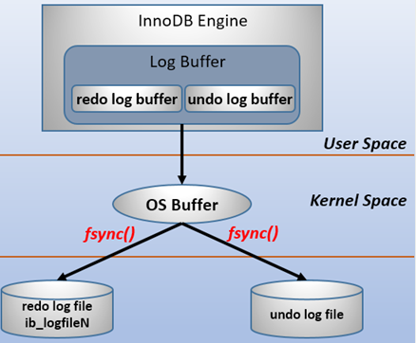
MySQL支持用户自定义在commit时如何将log buffer中的日志刷log file中。这种控制通过变量innodb_flush_log_at_trx_commit的值来决定。该变量有3种值：0、1、2，默认为1。但注意，这个变量只是控制commit动作是否刷新log buffer到磁盘。
当设置为1的时候，事务每次提交都会将log buffer中的日志写入os buffer并调用fsync()刷到log file on disk中。这种方式即使系统崩溃也不会丢失任何数据，但是因为每次提交都写入磁盘，IO的性能较差。
当设置为0的时候，事务提交时不会将log buffer中日志写入到os buffer，而是每秒写入os buffer并调用fsync()写入到log file on disk中。也就是说设置为0时是(大约)每秒刷新写入到磁盘中的，当系统崩溃，会丢失1秒钟的数据。
当设置为2的时候，每次提交都仅写入到os buffer，然后是每秒调用fsync()将os buffer中的日志写入到log file on disk。
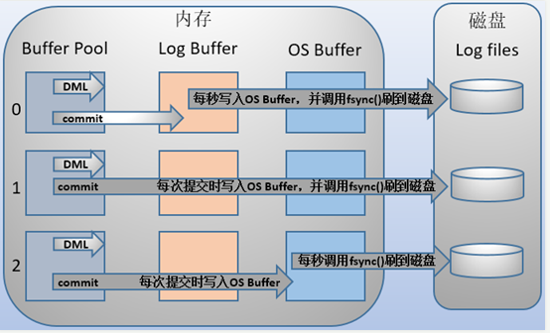

日志块
innodb存储引擎中，redo log以块为单位进行存储的，每个块占512字节，这称为redo log block。所以不管是log buffer中还是os buffer中以及redo log file on disk中，都是这样以512字节的块存储的。
每个redo log block由3部分组成：日志块头、日志块尾和日志主体。其中日志块头占用12字节，日志块尾占用8字节，所以每个redo log block的日志主体部分只有512-12-8=492字节。

格式

日志刷盘规则
log buffer中未刷到磁盘的日志称为脏日志(dirty log)。
默认情况下事务每次提交的时候都会刷事务日志到磁盘中，这是因为变量 innodb_flush_log_at_trx_commit 的值为1。但是innodb不仅仅只会在有commit动作后才会刷日志到磁盘，这只是innodb存储引擎刷日志的规则之一。

刷日志到磁盘有以下几种规则：
1、发出commit动作时。已经说明过，commit发出后是否刷日志由变量 innodb_flush_log_at_trx_commit 控制。
2、每秒刷一次。这个刷日志的频率由变量 innodb_flush_log_at_timeout 值决定，默认是1秒。要注意，这个刷日志频率和commit动作无关。
3、当log buffer中已经使用的内存超过一半时。
4、当有checkpoint时，checkpoint在一定程度上代表了刷到磁盘时日志所处的LSN位置。

数据页刷盘规则

Checkpoint

LSN

Innodb恢复行为

故障恢复
事务的执行流程如下：
系统会为每个事务开辟一个私有工作区；
事务读操作将从磁盘中拷贝数据项到工作区中，在执行写操作前所有的更新都作用域工作区中的拷贝；
事务的写操作将数据输出到内存的缓冲区中，等到合适的时间再由缓冲区管理器将数据写入到磁盘。
由于数据库存在立即修改和延迟修改，所以在事务执行过程中可能存在以下情况：
在事务提交前出现故障，但是事务对数据库的部分修改已经写入磁盘数据库中，这导致了事务的原子性被破坏。
在系统崩溃前事务已经提交，但数据还在内存缓冲区中，没有写入磁盘。系统恢复时将丢失此次已提交的修改。这是对事务持久性的破坏。
故障恢复：
撤销事务undo：将事务更新的所有数据项恢复为日志中的旧值；
重做事务redo：将事务更新的额所有数据项恢复为日志中的新值。
事务正常回滚/因事务故障中止将进行redo。
系统从崩溃中恢复时将先进行redo再进行undo。

MVCC
MVCC主要是为了提高并发的读写性能，不用加锁就能让多个事务并发读写。
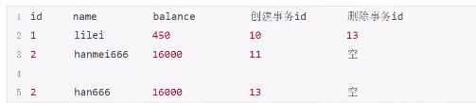
对于事务id为12的操作，先查询select * from account；（创建了查询快照，记录执行sql这一刻最大的已提交事务id（快照点已提交最大事务id）），对于事务id为13的操作，先删除id=1的记录，然后更新id=2的记录，再提交。
对于删除操作，mysql底层会记录好被删除的数据行的删除事务id，对于更新操作mysql底层会新增一行相同数据并记录好对应的创建事务id。
在id为12的事务里执行查询操作mysql底层会带上过滤条件，创建事务id<=max（当前事务id(12)，快照点已提交最大事务id），删除事务id>max（当前事务id(12)，快照点已提交最大事务id）。

具体分析：
一开始对于id=1，name=lilei的记录（事务id=60，还未生成roll_pointer），生成如下：
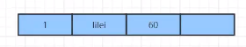
注：MySQL底层会给每条记录增加两个字段，一个事务id字段（trx_id），一个回滚指针roll_pointer。
依次执行操作：
Transaction100 | Transaction200 | Transaction300 | Select 1 | Select 2
begin; | begin; | begin; | begin; | begin;
update test set c1=’123’ where id=1;
 | update test set c1=’666’ where id=5; | update account set name=’lilei300’ where id=1;
 |  | commit;
 |  |  | select name from account where id=1;(readview:[100,200],300 lilei300）
update account set name=’lilei1’ where id=1;
→
update account set name=’lilei2’ where id=1;
 |  |  | select name from account where id=1;(readview:[100,200],300 lilei300）
commit; | update account set name=’lilei3’ where id=1;
 | update account set name=’lilei4’ where id=1;
 |  |  | select name from account where id=1;(readview:[100,200],300 lilei300） | select name from account where id=1;(readview:[200],300 lilei2）
 | commit;
对于Transaction100：update test set c1=’123’ where id=1;（开启事务，执行该语句生成事务id 100）。
注：begin/start transaction命令并不是一个事务的起点，在执行到它们之后的第一个操作InnoDB表的语句，事务才真正启动，才会向mysql申请事务id，mysql内部是严格按照事务的启动顺序来分配事务id的。
对于Transaction200：update test set c1=’666’ where id=5;（生成事务id 200）。
对于Transaction300：update account set name=’lilei300’ where id=1;（生成事务id 300），执行该语句commit操作，在底层会在表中插入一条记录：id=1,name=’lilei300’，同时之前的那条记录（更新前的旧记录）放到undo日志中，新的记录回滚指针roll_pointer指向undo日志的地址（即通过这个指针找到历史数据）。
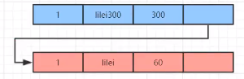
接着，开启一个session，执行查询操作（查询不会生成事务id，更新操作才会生成新的事务id）：select name from account where id=1;（readview:[100,200],300，结果集为lilei300），MySQL在第一次执行查询的时候会生成一个一致性视图ReadView（即快照读，包括未提交事务id数组和已创建的最大事务id），即活跃事务数组[100,200]（这两个事务未提交事务组成的数组），最大事务id=300。
每一条select语句会根据ReadView到版本链中，从最新的那条记录开始按照一定的规则（具体规则后述）找到应该显示的数据。
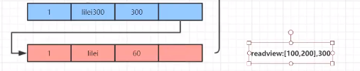
Transaction100：update account set name=’lilei1’ where id=1;
→update account set name=’lilei2’ where id=1;
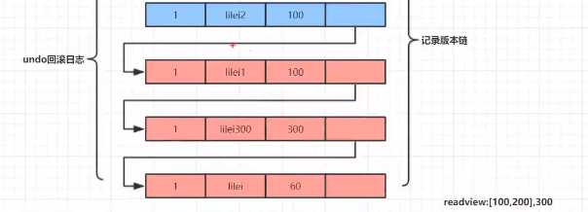
此时，Transaction300的记录已经变为历史记录，最新的记录是id=1,name=’lilei2’。
在select sessiion中执行查询：select name from account where id=1;（readview[100,200], 300，结果集为lilei300而不是最新的lilei2），如果是可重复读，则该查询依据的是第一次查询时生成的ReadView，即select name from account where id=1;（readview:[100,200],300），如果是读已提交，每次查询都会按照最新的情况重新生成一次ReadView，这里研究可重复读。MySQL底层会将事务id划分为3部分进行比较：
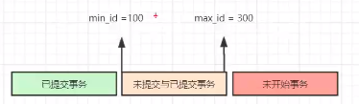
注：已提交事务<min_id（未提交的最小事务id），在min_id和max_id之间的可能是已提交或未提交的事务id，对于>max_id的表示未开始的事务。
具体对比规则：
对于最新的记录tax_id=100，表示未提交或已提交事务id，这个id在未提交事务id数组[100,200]，表示在第一次select的时候这个事务还没有提交，不可见。依次网上查找，最后找到trx_id=300，这个事务id不在未提交事务id数组中，表示在查询时这个事务已经提交，可见，返回这条记录。
Transaction200：update account set name=’lilei3’ where id=1;
→update account set name=’lilei4’ where id=1;
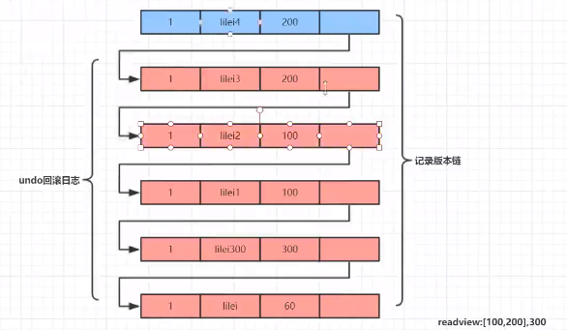
同理，执行查询select name from account where id=1;（readview[100,200], 300，结果集为lilei300）。
再启动一个select session，此时Transaction100和Transaction300都已经提交，只有Transaction200未提交，所以生成的readview[200],300，此时查找到id=100,name=’lilei2’。

读形式
快照读：读取的只是当前事务的可见版本，不用加锁。只要记住简单的select操作就是快照读(select * from table where id = xxx)。
当前读：读取的是当前版本，比如特殊的读操作，更新/插入/删除操作。比如：select * from table where xxx lock in share mode， select * from table where xxx for update， update table set.... insert into table (xxx,xxx) values (xxx,xxx) delete from table where id = xxx。

版本链
对于使用InnoDB存储引擎的表来说，它的聚簇索引记录中都包含两个必要的隐藏列（row_id并不是必要的，我们创建的表中有主键或者非NULL唯一键时都不会包含row_id）：事务ID（transaction_id）和回滚指针（roll_pointer）。
trx_id：每次对某条记录进行改动时（比如插入操作），都会把对应的事务id赋值给trx_id隐藏列。
roll_pointer：每次对某条记录进行改动时，这个隐藏列会存一个指针，可以通过这个指针找到该记录修改前的信息。
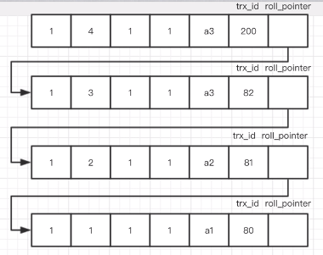
比如这里的数据变化为1->2->3->4，对应的事务ID：80->81->82->200，并且回滚指针roll_pointer指向前面修改的内容。这称之为版本链。
注：上述所有的版本链就是undo回滚日志的链表（不是每个数据都备份一个），即以前版本的数据都是存储到undo log。
每个事务都是共享版本链的，而不是每个事务复制一份，通过对比规则查找该事务对应的行记录，这样可以大大减小空间占用。

可见性算法

回滚日志/undo log
事务的回滚日志，是可见性算法的非常重要的部分，可以分为两类：
insert undo log：事务在插入新记录产生的undo log，当事务提交之后可以直接丢弃。
update undo log：事务在进行update或者delete的时候产生的undo log，在快照读的时候还是需要的，所以不能直接删除，只有当系统没有比这个log更早的read-view了的时候才能删除。
注：所以长事务会产生很多老的视图导致undo log无法删除大量占用存储空间。

ReadView

定义
当执行查询sql时会生成一致性视图read-view，它由执行查询时所有未提交事务id数组（数组里最小的id为min_id）和已创建（已提交/未提交）的最大事务id（max_id）组成，查询的数据结果需要跟read view作比对从而得到快照结果。

对于使用READ UNCOMMITTED隔离级别的事务来说，直接读取记录的最新版本就好了，对于使用SERIALIZABLE隔离级别的事务来说，使用加锁的方式来访问记录。对于使用READ COMMITTED和REPEATABLE READ隔离级别的事务来说，就需要用到版本链，核心问题就是：需要判断一下版本链中的哪个版本是当前事务可见的。
注：对于select查询语句其实就是根据ReadView存储的信息，到版本链中查找对应的版本的数据。

参数
ReadView中主要包含4个比较重要的内容：
- m_ids：表示在生成ReadView时当前系统中活跃的读写事务的事务id列表。
- min_trx_id：表示在生成ReadView时当前系统中活跃的读写事务中最小的事务id，也就是m_ids中的最小值。
- max_trx_id：表示生成ReadView时系统中应该分配给下一个事务的id值。
- creator_trx_id：表示生成该ReadView事务的事务id。
READ COMMITTED的实现方式：每次读取数据前都生成一个ReadView
REPEATABLE READ的实现方式：在第一次读取数据时生成一个ReadView

规则
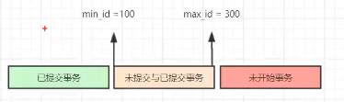
版本链对比规则：
- 如果落在绿色部分（trx_id<min_id），表示这个版本是已提交的事务生成的，这个数据是可见的；
- 如果落在红色部分（trx_id>max_id），表示这个版本是由将来启动的事务生成的，是肯定不可见的；
- 如果落在黄色部分（min_id<trx_id<=max_id），那就包括两种情况：
3.1 若row的trx_id在数组中，表示这个版本是由还没提交的事务生成的，不可见，当前自己的事务时可见的；
3.2 若row的trx_id不在数组中，表示这个版本是已提交了的事务生成的，可见。
对于删除的情况可以认为是update的特殊情况，会将版本链上最新的数据复制一份，然后将trx_id修改成删除操作的trx_id，同时在该条记录的头信息（record header）里的（delete flag）标记位置true来表示当前记录已经被删除。在查询时按照前面的规则查到对应的记录如果delete flag标记位为true，意味着记录已被删除，则不返回数据。

总结
MVCC（Multi-Version Concurrency Control，多版本并发控制）指的就是在使用READ COMMITTD，REPEATABLE READ这两种隔离级别的事务在执行普通的SELECT操作时访问记录的版本链的过程。可以使不同事务的读-写、写-读操作并发执行，从而提升系统性能。
READ COMMITTD、REPEATABLE READ这两个隔离级别的一个很大的不同就是：生成ReadView的时机不同，READ COMMIT在每一次进行普通SELECT操作前都会生成一个ReadView，而REPEATABLE READ在第一次进行普通SELECT操作前生成一个ReadView，之后的查询操作都重复使用这个ReadView就好了。
MVCC主要是为了实现高并发的读操作。

分布式事务
单机数据库遵循的ACID属性，在分布式事务领域已经不能满足需求，于是引入CAP和BASE理论。

概述
分布式事务是指会涉及到操作多个数据库的事务。其实就是将对同一库事务的概念扩大到对多个库的事务。目的是为了保证分布式系统中的数据一致性。分布式事务处理的关键是必须有一种方法可以知道事务在任何地方所做的所有动作，提交或回滚事务的决定必须产生统一的结果（全部提交或全部回滚）。

如果转账是在一个数据库中的事务操作，我们可以使用一些框架比如 Spring的事务管理器来给我们统一搞定。
但是如果我们系统中出现垮库操作，比如一个操作中，我需要操作多个库，或者说这个操作会垮应用之前的调用，那么Spring 的事务管理机制就对这种场景没有办法了。
就像上面面试题中出现的问题一样，在系统 A 的步骤 2 在远程调用 B 的时候，由于网络超时，导致B 没有正常响应，但是A 这边调用失败，进行了回滚，而 B 又提交了事物。此时就可能会导致数据不一致的情况，产生分布式事物的问题。
与本地事务不同的是，分布式系统之所以叫分布式，是因为提供服务的各个节点分布在不同的机器上，相互之间通过网络交互，不能因为有一点网络问题就导致整个系统无法提供服务，网络因素成了分布式事务的考量标准之一。因此，分布式事务需要更进一步的理论支持。
分布式事物的存在，就是解决数据不一致的情况。
MySQL从5.03开始支持分布式事务，当前分布式事务只支持InnoDB存储引擎。

CAP定理
当我们的单个数据库性能产生瓶颈的时候，我们可以对数据库进行分区，这里所说的分区是指的物理分区，分区之后可能不同的库就处于不同的服务器之上，这个时候单个数据库的ACID已经不能适应这种分布式的情况了，或者说如果再追求ACID会导致我们的系统变得很差，这时我们需要引入一个新的理论原则来适应这种集群的情况，这就是CAP原则或CAP定理。即本地事务遵循ACID，分布式事务遵循CAP和BASE理论。

CAP原则又称CAP定理，指的是在一个分布式系统中，Consistency一致性，Availability可用性，分区容错性Partition tolerance，三者不可兼得。

举例，商品信息管理的执行流程：
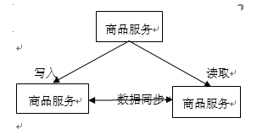
整体执行流程如下：
- 商品服务请求主数据库写入商品信息（添加商品、修改商品、删除商品）
- 主数据库向商品服务响应写入成功；
- 商品服务请求从数据库读取商品信息。

原理

C一致性
一致性：是指写操作后的读操作可以读取到最新的数据状态，当数据分布在多个节点上，从任意节点读取到的数据都是最新的状态。
如果要保证可用性，那么有数据的节点返回数据，没数据的节点返回null ,就会出现用户那里看到的是一会儿有数据，一会儿没有数据，此时就存在一致性的问题。
在实例中，商品信息的读写要满足一致性就是要实现如下目标：
- 商品服务写入主数据库成功，则向从数据库查询新数据也成功；
- 商品服务写入主数据库失败，则向从数据库查询新数据也失败。
如何实现一致性？
- 写入主数据库后要将数据同步到从数据库；
- 写入主数据库后，在向从数据库同步期间要将从数据库锁定，待同步完成后再释放锁，以免在新数据写入成功后，向从数据库查询到旧的数据。
分布式系统一致性的特点：
- 由于存在数据同步的过程，写操作的响应会有一定的延迟；
- 为了保证数据一致性会对资源暂时锁定，待数据同步完成释放锁定资源；
- 如果请求数据同步失败的节点则会返回错误信息，一定不会返回旧数据。

A可用性
可用性：是指任何事物操作都可以得到响应结果，且不会出现响应超时或者响应错误。
如果保证一致性，那么在用户访问的时候，不管web1还是web2，我们可能会返回一些提示信息，说系统不可用，稍后再试等等，保证每次都是一致的。明明我们有数据在，但是我们系统却响应的是提示信息，此时就是可用性的问题。

在实例中，商品信息读写满足可用性就是要实现如下目标：
- 从数据库接收到数据查询的请求则立即能够响应数据查询结果；
- 从数据库不允许出现响应超时或响应错误。
如何实现可用性？
- 写入主数据库后要将数据同步到从数据库；
- 由于要保证从数据库的可用性，不可将从数据库中的资源进行锁定；
- 即使数据还没有同步过来，从数据库也要返回要查询的数据，哪怕是旧数据，如果连旧数据也没有则可以按照约定返回一个默认信息，但不能返回错误或者响应超时。
分布式系统可用性的特点：
- 所有请求都有响应，且不会出现响应超时或者响应错误。

P分区容错性
我们先看这样一个场景，现在我们系统部署了两份（两个节点，web1和web2）,同样的业务代码，但是维护的是自己这个节点生成的数据。但是用户访问进来，可能会访问到不同的节点。
但是不管是访问web1还是web2，在用户参数数据过后，这个数据都必须得同步到另外的节点，让用户不管访问哪个节点，都是响应他需要的数据。如下图：
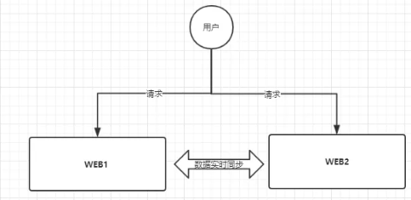
分区容错性：就算上面这两个节点之间发生了网络故障，无法发生同步的问题，但是用户访问进来，不管到哪个节点，这个节点都得单独提供服务，这一点对于互联网公司来说，是必须要满足的。
当web1和web2之间的网络发生故障，导致数据无法进行同步。用户在web1上写了数据，马上又访问进来读取数据，请求到了web2，但是此时web2是没有数据的。那么我们是给用户返回null？还是说给一些提示，说系统不可用，稍后重试呢？

通常分布式系统的各个节点部署在不同的子网，这就是网络分区，不可避免的会出现网络问题而导致节点之间通信失败，此时仍可对外提供服务，这叫分区容错性。
网络无法100%可靠，分区其实是一个必然现象，P必须保证！

在实例中，商品信息读写满足分区容忍性就是要实现如下目标：
- 主数据库向从数据库同步数据失败不影响读写操作；
- 其中一个节点挂掉不影响另一个节点提供服务。
如何实现分区容忍性？
- 尽量使用异步取代同步操作，例如使用异步方式将数据从主数据库同步到从数据库，这样节点之间能有效地实现松耦合；
- 添加从数据库节点，其中 一个从节点挂掉其他从节点提供服务。
分区容忍性的特点：
- 分区容忍性是分布式系统具备的基本能力；

另一种解释：
一致性：在分布式系统中所有数据备份，在同一时刻是否同样的值（等同于所有节点访问同一份最新的数据副本）。
可用性：在集群中一部分节点故障后，集群整体是否还能响应客户端的读写请求（对数据更新具备高可用性）。
分区容错性：以实际效果而言，分区相当于对通信的时限要求。系统如果不能在时限内达成数据一致时，就意味着发生了分区的情况，必须就当前操作在C和A之间做出选择。

CAP组合方式
WEB服务器无法同时满足以下3个属性：
一致性（Consistency）：客户端知道一系列的操作都会同时发生（生效）。
可用性（Availability）：每个操作都必须以可预期的响应结束。
分区容错性（Partition tolerance）：即使出现单个组件无法可用，操作依然可以完成。
具体地将在分布式系统中，在任何数据库设计中，一个Web应用至多只能同时支持上面的两个属性。显然，任何横向拓展策略都要依赖于数据分区。因此，设计人员必须在一致性与可用性之间做出选择。

在所有分布式事务场景中不会同时具备CAP三个特性，因为在具备了P的前提下C和A是不可能共存的。
在实例中，分区容忍的含义是：
- 主数据库通过网络向从数据同步数据，可以认为主从数据库部署在不同的分区，通过网络进行交互；
- 当主数据库和从数据库之间的网络出现问题不影响主数据库和从数据库对外提供服务；
- 其一个节点挂掉不影响另一个节点对外提供服务。
如果要实现C则必须保证数据一致性，在数据同步的时候为防止向从数据库查询不一致的数据则需要将从数据库数据锁定，待同步完成后解锁，如果同步失败从数据库要返回错误信息或超时信息。
如果要实现A则必须保证数据可用性，不管任何时候都可以向从数据库查询数据，则不会响应超时或者返回错误信息。
通过分析发现在满足P的前提下C和A存在矛盾性。
所以在生产中对分布式事务处理时需要根据需求来确定满足CAP的哪两个方面：
- AP：
放弃一致性，追求分区容错性和可用性，这是很多分布式系统设计时的选择。
例如：
在商品管理实例中，完全可以实现AP，前提是只要用户可以接收所查询的数据再一定时间内不是最新的即可。
通常实现AP都会保证最终一致性，后面的BASE理论就是根据AP来拓展的，一些业务场景，比如：订单退款，今日退款成功，明天账户到账，只要用户可以接受在一定时间内到账即可。
- CP：
放弃可用性，追求一致性和分区容错性，zookeeper其实就是追求的强一致，又比如跨行转账，一次转账请求要等待双方银行系统都完成整个事务才算完成。
- CA：
放弃分区容错性，即不进行分区，不考虑网络不通或者节点挂掉的问题，则可以实现一致性和可用性，那么系统将不是一个标准的分布式系统，我们最常用的关系型数据库就满足CA。

总结
CAP是一个已经被证实的理论：一个分布式系统最多只能同时满足一致性、可用性和分区容忍性这三项中的两项。它可以作为我们进行架构设计、技术选型的考量标准。对于多数大型互联网应用的场景，节点众多、部署分散，而且现在的集群规模越来越大，所以节点故障、网络故障是常态，而且要保证服务可用性达到N个9（99.99...%），并要达到良好的响应性能来提高用户体验，因此一般都会做出如下选择：保证P和A，舍弃C强一致，保证最终一致性。
由于分区容错性（P）是必须保证的，那么我们分布式系统就更多是在一致性（CP） 和可用性（AP）上做平衡，只能同时满足两个条件。

其实，ZK就是严格实现了CP，而Eureka则是保证了AP。
其实分布式事物强调的就是一致性。

BASE理论

强一致性/最终一致性
CAP理论告诉我们一个分布式系统最多只能满足一致性、可用性和分区容忍性这三项中的两项，其中AP在实际应用中较多，AP舍弃一致性，保证可用性和分区容忍性。但是，在实际生产中很多场景都要实现一致性，比如前面实例中主数据库向从数据库同步数据，即使不要一致性，但是最终也要将数据同步成功来保证数据一致，这种一致性和CAP中的一致性不同，CAP中的一致性要求在任何时间查询每个节点的数据都必须一致，它强调的是强一致性，但是最终一致性是允许可以在一段时间内每个节点的数据不一致，但是经过一段时间每个节点的数据必须一致，它强调的是最终数据的一致性。
在互联网领域的绝大多数场景，都需要牺牲强一致性来换取系统的高可用性，系统往往只需要保证“最终一致性”，只要这个最终时间是在用户可以接受的范围内即可。

BASE原理
BASE理论是Basically Available(基本可用)，Soft State（软状态）和Eventually Consistent（最终一致性）三个短语的缩写。BASE理论是对CAP的一个拓展，通过牺牲强一致性来获得可用性，当出现故障允许部分不可用弹药保证核心功能可用，允许数据再一段时间内是不一致的，但是最终达到一致状态。满足BASE理论的事务，我们称之为“柔性事务”。

基本可用
基本可用（Basically Available）：指分布式系统在出现不可预知故障的时候，允许损失部分可用性，保证核心功能可用。如，电商网站交易付款出现问题，商品依然可以正常浏览。

软状态
软状态（Soft State）：由于不要求强一致性，所以BASE允许系统中的数据存在中间状态，并认为该中间状态的存在不会影响系统的整体可用性，即允许系统在不同节点的数据副本之间进行数据同步的过程存在延时。如，订单的“支付中”、“数据同步中”等状态，待数据最终一致后状态改为“成功”状态。

最终一致
最终一致（Eventual Consistency）：强调的是所有的数据更新操作，在经过一段时间的同步之后，最终都能够达到一个一致的状态。因此，最终一致性的本质是需要系统保证最终数据能够达到一致，而不需要实时保证系统数据的强一致性。如，订单的“支付中”状态，最终会变为“支付成功”或者“支付失败”，使订单状态与实际交易结果打成一致，但需要一定时间的延迟、等待。

其核心思想是：
即使无法做到强一致性（Strong consistency），但每个应用都可以根据自身的业务特点，采用适当的方式来使系统达到最终一致性（Eventual consistency）。
到这里大家再想想，上面TCC方案中的账户设计了一个冻结字段frozen，这里是不是就是 BASE理论中间的软状态呢？

柔性事务
符合BASE理论的分布式解决方案叫做柔性事务。
典型柔性事务方案：
- TCC（两阶段型、补偿型）
- 可靠消息最终一致性（异步确保型）：消息队列来保证事务的一致性
2.1 非事务型消息中间件：ActiveMQ、RabbitMQ、Kafka
2.1 事务型消息：RocketMQ（阿里）
- 最大努力通知（非可靠消息、定期校对）

原理
在MySQL中，使用分布式事务的应用程序涉及一个或多个资源管理器和一个事务管理器。
资源管理器（RM）用于提供通向事务资源的途径。数据库服务器是一种资源管理器，该管理器必须可以提交或回滚由RM管理的事务。例如，多台MySQL数据库作为多台资源管理器或者几台MySQL服务器和几台Oracle服务器作为资源管理器。
事务管理器（TM）用于协调作为一个分布式事务一部分的事务。TM与管理每个事务的RMs进行通信。在一个分布式事务中，各个单个事务均是分布式事务的“分支事务”。分布式事务和各分支通过一种命名方法进行标识。

用于执行分布式事务的过程使用两阶段提交，发生时间在由分布式事务的各个分支需要进行的行动已经被执行之后。
在第一阶段，所有的分支被预备好。即它们被TM告知要准备提交。通常，这意味着用于管理分支的每个RM会记录对于被稳定保存的分支的行动。分支指示是否它们可以这么做，这些结果被用于第二阶段。
在第二阶段，TM告诉RMs是否要提交或回滚。如果在预备分支时，所有的分支指示它们将能够提交，则所有的分支被告知要提交。如果在预备时，有任何分支指示它将不能提交，则所有分支被告知回滚。

分类
XA事务中需要有一个事务协调器来保证所有的事务参与者都完成了准备工作（第一阶段）。如果协调器收到所有的参与者都准备好的消息，就会告诉所有的事务都可以提交了，这是第二阶段。MySQL在这个XA事务过程中扮演一个参与者的角色，而不是协调者。
实际上，在MySQL中有两种XA事务。一方面，MySQL可以参与到外部的分布式事务中；另一方面，还可以通过XA事务来协调存储引擎和二进制日志。

内部XA事务

外部XA事务

语法
分布式事务（XA事务）的SQL语法主要包括：
XA {START|BEGIN} xid {JOIN|RESUME}
XA END xid [SUSPEND[FOR MIGRATE]]
XA PREPARE xid
XA COMMIT xid [ONE PHASE]
XA ROLLBACK xid
XA RECOVER

方案
分布式事务的解决方案有如下几种：
全局事务/两阶段提交(2PC)
基于可靠消息服务的分布式事务/基于 RocketMQ
补偿事务TCC
最大努力通知

全局事务（DTP模型）
全局事务基于DTP模型实现。DTP是由X/Open组织提出的一种分布式事务模型——X/Open Distributed Transaction Processing Reference Model。
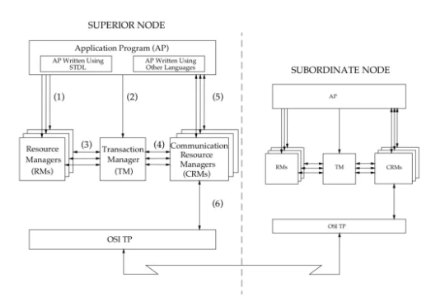
它规定了要实现分布式事务，需要三种角色：
AP：Application 应用系统
它就是我们开发的业务系统，在我们开发的过程中，可以使用资源管理器提供的事务接口来实现分布式事务。
TM：Transaction Manager 事务管理器
分布式事务的实现由事务管理器来完成，它会提供分布式事务的操作接口供我们的业务系统调用。这些接口称为TX接口。
事务管理器还管理着所有的资源管理器，通过它们提供的XA接口来同一调度这些资源管理器，以实现分布式事务。
DTP只是一套实现分布式事务的规范，并没有定义具体如何实现分布式事务，TM可以采用2PC、3PC、Paxos等协议实现分布式事务。
RM：Resource Manager 资源管理器
能够提供数据服务的对象都可以是资源管理器，比如：数据库、消息中间件、缓存等。大部分场景下，数据库即为分布式事务中的资源管理器。
CommunicationResourceManager（CRM），通信资源管理器控制一个或多个 TM domain 之间分布式应用的通信。

资源管理器能够提供单数据库的事务能力，它们通过XA接口，将本数据库的提交、回滚等能力提供给事务管理器调用，以帮助事务管理器实现分布式的事务管理。
XA是DTP模型定义的接口，用于向事务管理器提供该资源管理器(该数据库)的提交、回滚等能力。
DTP只是一套实现分布式事务的规范，RM具体的实现是由数据库厂商来完成的。

两阶段提交（2PC/XA）
2PL，两阶段加锁协议：主要用于单机事务中的一致性与隔离性。
2PC，两阶段提交协议：主要用于分布式事务。

什么时候加锁？
在对记录更新操作或者(select for update、lock in share model)时，会对记录加锁(有共享锁、排它锁、意向锁、gap锁、nextkey锁等等)。

概述
XA规范描述了全局的事务管理器与局部的资源管理器之间的接口。XA规范的目的是允许多个资源（如数据库，应用服务器，消息队列，等等）在同一事务中访问，这样可以使ACID属性跨越应用程序而保持有效。
2PC又叫XA Transaction，MySQL从5.5版本开始支持，Oracle7开始支持。XA使用两阶段提交（2PC）来保证所有资源同时提交或回滚任何特定的事务。

原理
两阶段提交协议（two-phase commit protocol）的设计出发点是允许任何一个参与者自行放弃它自己的那部分事务。由于事务原子性的要求，如果部分事务被放弃，那么整个分布式事务也必须被放弃。
在该协议的第一个阶段，每个参与者投票表决该事务是放弃还是提交，一旦参与者要求提交事务，那么就不允许放弃该事务。因此，在一个参与者要求提交事务之前，它必须保证最终能够执行分布式事务中自己的那部分，即使该参与者出现故障而被中途替换掉。
一个事务的参与者如果最终能提交事务，那么可以说参与者处于事务的准备好（prepared）状态。为了保证能够提交，每个参与者必须将事务中所有发生改变的对象以及自身的状态（prepared）保存到持久性存储中。
在该协议的第二个阶段，事务的每个参与者执行最终统一的决定。如果任何一个参与者投票放弃事务，那么最终的决定是放弃事务。如果所有的参与者都投票提交事务，那么最终的决定是提交事务。
问题在于，要保证每个参与者都投票，并且达成一个共同的决定。在无故障时，该协议相当简单。但是，协议必须在出现各种故障（例如服务器崩溃，消息丢失或服务暂时无法通信）时能够正常工作。
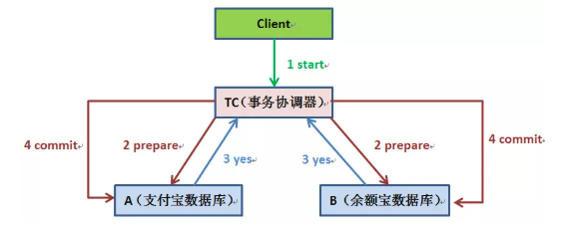

正常情况：
为了实现两阶段提交协议，分布式事务中的协调者和参与者通常按照下面的接口进行通信：
canCommit（trans），协调者询问参与者是否可以提交事务，参与者回复自己的投票结果。
doCommit（trans），协调者告诉参与者提交它的那部分事务。
doAbort（trans），协调者告诉参与者放弃它的那部分事务。
haveCommitted（trans, participant），参与者用该操作向协调者确认它提交了事务。
getDecision（trans），当参与者在投Yes票后一段时间内未收到应答时，参与者用该操作向协调者询问事务的投票表决结果。该操作用于从服务器崩溃或从消息延迟中恢复。

阶段一（投票阶段）：
协调者向分布式事务的所有参与者发送canCommit？请求
当参与者收到canCommit请求后，它向协调者回复自己的投票（Yes/No）。
在投Yes票之前，它在持久性存储中保存所有对象，准备提交。如果投No票，参与者立即放弃。
阶段二（提交阶段）：
协调者收集所有的投票（包括它自己的投票）。
如果不存在故障并且所有的投票都是Yes时，那么协调者将决定提交事务并向所有参与者发送doCommit请求
否则，协调者决定放弃该事务，并向所有投Yes票的参与者发送doAbort请求
投Yes票的等待者等待协调者发送的doCommit或者doAbort请求。一旦参与者接收到任何一种请求消息，它将根据该请求放弃或者提交事务。如果请求是提交事务，那么他还要向协调者发送一个haveCommitted来确认事务已经提交。
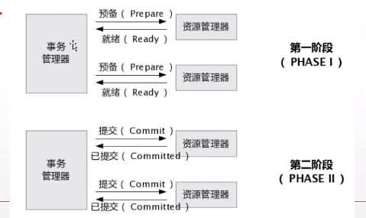
一方出现故障：
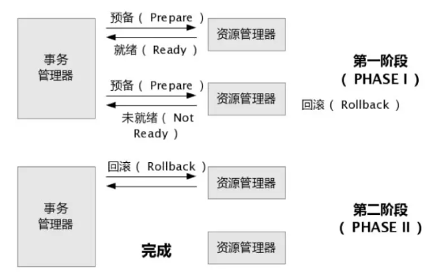
2PC（2：两阶段，P：准备阶段，C：提交阶段）即两阶段提交协议，分为两个阶段：
第一阶段（提交请求阶段prepare phase）：
1、协调者节点向所有参与者节点发送prepare消息，询问是否可以执行提交操作，并开始等待各参与者节点的响应。
2、参与者节点执行询问发起为止的所有事务操作，并写本地undo/redo日志，此时事务没有提交。（undo日志是记录修改前的数据，用于数据库回滚，redo日志是记录修改后的数据，用于提交事务后写入数据文件）
3、各参与者节点响应协调者节点发起的询问。如果参与者节点的事务操作实际执行成功，则它返回一个"同意"消息；如果参与者节点的事务操作实际执行失败，则它返回一个"中止"消息。
第二阶段 (提交执行阶段commit phase)：
如果协调者（事务管理器）收到了参与者的执行失败或者超时消息时，直接给每个参与者发送回滚（rollback）消息；否则，发行提交commit消息；参与者根据协调者（事务管理器）的指令执行提交或者回滚操作，并释放事务处理过程中使用的锁资源。注意：必须在最后阶段释放锁资源。
成功，当协调者节点从所有参与者节点获得的相应消息都为"同意"时：
1、协调者节点向所有参与者节点发出"正式提交"的请求。
2、参与者节点正式完成操作，并释放在整个事务期间内占用的资源。
3、参与者节点向协调者节点发送"完成"消息。
4、协调者节点收到所有参与者节点反馈的"完成"消息后，完成事务。

失败，如果任一参与者节点在第一阶段返回的响应消息为"终止"，或者协调者节点在第一阶段的询问超时之前无法获取所有参与者节点的响应消息时：
1、协调者节点向所有参与者节点发出"回滚操作"的请求。
2、参与者节点利用之前写入的Undo信息执行回滚，并释放在整个事务期间内占用的资源。
3、参与者节点向协调者节点发送"回滚完成"消息。
4、协调者节点收到所有参与者节点反馈的"回滚完成"消息后，取消事务。
有时候，第二阶段也被称作完成阶段，因为无论结果怎样，协调者都必须在此阶段结束当前事务。

故障
在分布式事务中执行的过程中，可能出现磁盘故障，进程崩溃以及消息的丢失，超时等。

两阶段提交是一种达成共识的协议，在该系统中，如果进程崩溃，那么是不可能达成共识的。但是，两阶段提交却是在这些条件下达成了共识，这是由于进程的崩溃被屏蔽，崩溃的进程被一个新的进程取代，新进程的状态根据持久性存储中保存的信息和其他进程拥有的信息来设定。

模型
Lampson提出过一个分布式事务的故障模型，包括了硬盘故障、服务器故障以及通信故障。该故障模型声称：可以保证算法在出现故障时正确工作，但是对于不可预见的灾难性故障则不能正确处理。尽管会出现错误，但是可以在发生不正确行为之前发现并处理这些错误。Lampson的故障模型包括以下故障：
1、对持久性存储的写操作可能发生故障（或因为写操作无效或因为写入错误的值）。例如，将数据写到错误的磁盘块被认为是灾难性故障。文件存储可能损坏。在持久性存储中读数据时可根据校验和来判断数据块是否损坏。
2、服务器可能偶尔崩溃。当一个崩溃的服务器由一个新进程取代后，它的可变内存被重置，崩溃之前的数据均丢失。此后新进程执行一个可恢复过程，根据持久存储中的信息以及从其他进程获得的信息设置对象的值，包括两阶段提交协议有关对象的值。当一个处理器出现故障时，服务器也会崩溃，这样它就不会发送错误的信息或将错误的值写入持久存储，即它不会产生随机故障。服务器崩溃可能出现在任何时候，特别是在恢复时也可能出现。
3、消息传递可能有任意长的延迟。消息可能丢失、重复或者损坏。接收方（通过校验和）能够检测到受损消息。未发现的受损消息和伪造的消息可能会导致灾难性故障。
利用这个关于持久性存储、处理器和通信的故障模型能够设计出一个可靠系统，该系统的组件可对付任何单一故障，并提供一个简单的故障模型。特别是，可靠存储（stable storage）可以在出现一个write操作故障或者进程崩溃的情况下提供原子写操作。它是通过将每一个数据块复制到两个磁盘上实现的。此时一个write操作用于两个磁盘块，在一个磁盘出现故障的前提下，另一个好的磁盘也可以提供正确数据。可靠处理器（stable processor）使用可靠存储，用于在崩溃之后恢复对象。可通过可靠的远程过程调用机制来屏蔽通信错误。

两阶段提交协议的超时
在两阶段协议的不同阶段，协调者或参与者都会遇到这种场景：不能处理它的那部分协议，直到接收到下一个请求或应答为止。
首先考虑这样的情形：某个投票者投Yes票并等待协调者发回最终决定，即告诉它是提交事务还是放弃事务。这样参与者的结果是不确定（uncertain）的，它在协调者处得到投票结果之前不能进行进一步处理。参与者不能单方面决定下一步做什么，同时该事务使用的对象也不能释放以用于其他事物。参与者向协调者发出getDecision请求来获取事务的结果，直到收到应答时，才能进入两阶段协议的第二阶段。
同理，如果协调者发生故障，那么参与者将不能获得协定，直到协调者被替代为止，这可能导致不确定状态的参与者长时间的延迟。
不依赖协调者获取最终决定的方法是通过参与者协作来获得决定。这种策略的优点是可以在协调者出故障时使用。

处理

特点

优点
尽量保证了数据的强一致性，适合对数据强一致性要求很高的关键领域。

缺点
主要缺点包括：
- 协调者存在单点故障（如果协调者出现故障，则某些参与者将一直无法收到提交或回滚的消息）。
由于协调者的重要性，一旦协调者发生故障。参与者会一直阻塞下去。尤其在第二阶段，协调者发生故障，那么所有的参与者还都处于锁定事务资源的状态中，而无法继续完成事务操作。（如果是协调者挂掉，可以重新选举一个协调者，但是无法解决因为协调者宕机导致的参与者处于阻塞状态的问题）
2、参与者存在阻塞问题，参与者将协议消息发送给协调器后，它将阻塞直到收到提交或回滚，只能依赖协调者的超时机制。
当参与者占有公共资源时，其他第三方节点访问公共资源不得不处于阻塞状态。
- 可能存在数据不一致（协调者向所有参与者发送提交请求，中间有网络问题，可能导致部分参与者节点没有成功提交事务）。
在二阶段提交的阶段二中，当协调者向参与者发送commit请求之后，发生了局部网络异常或者在发送commit请求过程中协调者发生了故障，这会导致只有一部分参与者接受到了commit请求。
而在这部分参与者接到commit请求之后就会执行commit操作。但是其他部分未接到commit请求的机器则无法执行事务提交。于是整个分布式系统便出现了数据不一致性的现象。
此外，该方案实现复杂，牺牲了可用性，对性能影响较大，不适合高并发高性能的场景，如果分布式系统跨接口调用，目前.NET还没有实现方案。

两阶段提交无法解决的问题：
当协调者出错，同时参与者也出错时，两阶段无法保证事务执行的完整性。
考虑协调者在发出commit消息之后宕机，而唯一接收到这条消息的参与者同时也宕机了。
那么即使协调者通过选举协议产生了新的协调者，这条事务的状态也是不确定的，没人知道事务是否被已经提交。

解决方案

XA方案
XA规范描述了全局的事务管理器与局部的资源管理器之间的接口。XA规范的目的是允许多个资源（如数据库，应用服务器，消息队列，等等）在同一事务中访问，这样可以使ACID属性跨越应用程序而保持有效。
XA使用两阶段提交（2PC）来保证所有资源同时提交或回滚任何特定的事务。
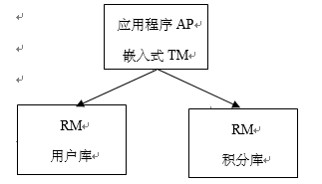
执行流程如下：
- 应用程序（AP）持有用户库和积分库两个数据源。
- 应用程序（AP）通过TM通知用户库RM新增用户，同时通知积分库RM为该用户新增积分，RM此时并未提交事务，此时用户和积分资源锁定。
- TM收到执行回复，只要有一方失败则分别向其他RM发起回滚事务，回滚完毕，资源锁释放；
- TM收到执行回复，全部成功，此时向所有RM发起提交事务，提交完毕，资源锁释放。
DTP模型定义如下角色：
AP（Application Program）：即应用程序，可以理解为使用DTP分布式事务的程序。
RM（Resource Manager）：即资源管理器，可以理解为事务的参与者，一般情况下是指一个数据库实例，通过资源管理器对数据库进行控制，资源管理器控制着分支事务。
TM（Transacation Manager）：事务管理器，负责协调和管理事务，事务管理器控制着全局事务，管理事务生命周期，并协调各个RM。全局事务是指分布式事务处理环境中，需要操作多个数据库共同完成一个工作，这个工作即使一个全局事务。
DTP模型定义TM和RM之间通讯的接口规范叫XA，简单理解为数据库提供的2PC接口协议，基于数据库的XA协议来实现2PC又称为XA方案。
以上三个角色之间交互方式如下：
- TM向AP提供应用程序编程接口，AP通过TM提交即回滚事务；
- TM交易中间件通过XA接口来通知RM数据库事务的开始、结束以及提交、回滚等。
总结：
整个2PC的事务流程涉及到三个角色AP、RM、TM。AP指的是使用2PC分布式事务的应用程序；RM指的是资源管理器，它控制着分支事务；TM指的是事务管理器，它控制着整个全局事务。
- 在准备阶段RM执行实际的业务操作，但不提交事务，资源锁定；
- 在提交阶段TM会接受RM在准备阶段的执行回复，只要有一个RM执行失败，TM会通知所有RM执行回滚操作，否则，TM将会通知所有RM提交该事务，提交阶段结束资源锁释放。
XA方案的问题：
- 需要本地数据库支持XA协议；
- 资源锁需要等到两个阶段结束才释放，性能较差。

Seata方案
Seata是由阿里中间件团队发起的开源项目Fescar，后改名Seata，它是一个开源的分布式事务框架。
传统的2PC的问题在于Seata中得到了解决，它通过对本地关系数据库的分支事务的协调来驱动完成全局事务，是工作在应用层的中间件。主要优点是性能较好，且不长时间占用连接资源，它以高效并且对业务零入侵的方式解决微服务场景下面临的分布式事务问题，它目标提供AT模式（即2PC）及TCC模式的分布式事务解决方案。

Seata设计思想：
Seata的设计目标其一是对业务无侵入，因此从业务无侵入的2PC方案着手，在传统2PC的基础上演进，并解决2PC方案面临的问题。
Seata把一个分布式事务理解成一个包含了若干个分支事务的全局事务。全局事务的职责是协调其下管辖的分支事务达成一致，要么一起成功提交，要么一起失败回滚、此外，通常分支事务本身就是一个关系数据库的本地事务。
与传统2PC的模型类似，Seata定义了3个组件来协议分布式事务的处理过程：
TC（Transaction Coordinator）：事务协调者，它是独立的中间件，需要独立部署运行，它维护全局事务的运行状态，接收TM指令发起全局事务的提交与回滚，负责与RM通信协调各个分布式事务的提交或回滚。注：与XA方案相比，多了一个TC。
TM（Transaction Manager）：事务管理器，TM需要嵌入到应用程序中工作，它负责开启一个全局事务，并最终向TC发起全局提交或全局回滚指令。
RM（Resource Manager）：控制分支事务，负责分支注册、状态汇报，并接收事务协调器TC的指令，驱动分支（本地）事务的提交和回滚。

性能
假设一切运转正常，即协调者参与者不出现故障，通信也正常时，有N个参与者的两阶段提交协议需要N个canCommit消息和应答，然后再有N个doCommit消息。这样消息开销和3N成正比，时间开销是3次消息往返。由于协议在没有haveCommitted消息时仍可以正常运作（它们的作用只是通知服务器删除过时的协调者消息），因此在估计协议开销上，不将haveCommitted消息计算在内。

在最坏的情况下，两阶段提交协议在执行过程中可能出现任意多次服务器和通信故障。尽管协议不能指定协议完成的时间限制，但它能正确处理连续故障（服务崩溃或者消息丢失），并保证最终完成。

总结
两阶段提交这种解决方案属于牺牲了一部分可用性来换取一致性。在实现方面，在.NET中，可以借助TransactionScop提供的API来编程实现分布式系统中的两阶段提交，比如WCF中就有实现这部分功能。不过在多个服务器之间，需要依赖于DTC来完成事务一致性，Windows下微软有MSDTC服务，Linux就悲催了。
TransactionScop默认不能用于异步方法之间事务一直，因为事务上下文是存储于当前线程中的，所以如果是在异步方法，需要显式地传递事务上下文。

应用：
在该分布式事务解决方案中，数据节点作为分布式事务参与者，负责保证自身数据操作的本地事务满足ACID属性，计算节点作为分布式事务协调者协调多个数据节点完成整个事务的控制，同时将全局事务状态记录在相应的全局事务管理单元中。
在该方案中，分布式事务与普通事务的区别在于所有的表中增加了gtid隐含列，该列在分布式事务中存放该全局事务ID（每个分布式写事务都会获取一个全局唯一且递增的整型值），在执行完所有的SQL操作后，所有的数据节点统一进行commit操作，如果有的存储节点commit提交失败，所有数据节点通过解析binlog来回滚事务。

三阶段提交（3PC）

概述
二阶段提交是解决分布式事务问题的重要理论基础，但也存在着明显的问题：
1、阻塞问题，参与者将协议消息发送给协调器后，它将阻塞直到收到提交或回滚，只能依赖协调者的超时机制
2、协调者单点问题，如果协调者出现故障，则某些参与者将一直无法收到提交或回滚的消息。
为了解决二阶段提交出现的问题，又有了三阶段提交（Three-phase commit）：
解决阻塞问题：将2PC中的第一阶段一分为二，提供了一个CanCommit阶段，此阶段并不锁定资源，这样可以大幅降低了阻塞概率
解决单点问题：在参与者这边也引入了超时机制。

三阶段提交（3PC）是二阶段提交的升级版本，包括预备阶段、准备阶段、提交阶段。在二阶段基础上，默认事务提交，从而减少数据不一致。
三阶段提交协议在协调者和参与者中都引入超时机制，并且把两阶段提交协议的第一个阶段分成了两步：询问，然后再锁资源，最后真正提交。
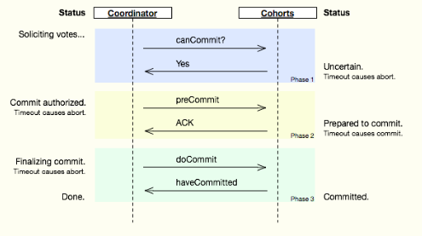

原理
1、canCommit阶段
3PC的canCommit阶段其实和2PC的准备阶段很像。协调者向参与者发送commit请求，参与者如果可以提交就返回yes响应，否则返回no响应
2、preCommit阶段
协调者根据参与者canCommit阶段的响应来决定是否可以继续事务的preCommit操作。根据响应情况，有下面两种可能：
a) 协调者从所有参与者得到的反馈都是yes：
那么进行事务的预执行，协调者向所有参与者发送preCommit请求，并进入prepared阶段。参与者和接收到preCommit请求后会执行事务操作，并将undo和redo信息记录到事务日志中。如果一个参与者成功地执行了事务操作，则返回ACK响应，同时开始等待最终指令
b) 协调者从所有参与者得到的反馈有一个是No或是等待超时之后协调者都没收到响应:
那么就要中断事务，协调者向所有的参与者发送abort请求。参与者在收到来自协调者的abort请求，或超时后仍未收到协调者请求，执行事务中断。
3、doCommit阶段
协调者根据参与者preCommit阶段的响应来决定是否可以继续事务的doCommit操作。根据响应情况，有下面两种可能：

a) 协调者从参与者得到了ACK的反馈：
协调者接收到参与者发送的ACK响应，那么它将从预提交状态进入到提交状态，并向所有参与者发送doCommit请求。参与者接收到doCommit请求后，执行正式的事务提交，并在完成事务提交之后释放所有事务资源，并向协调者发送haveCommitted的ACK响应。那么协调者收到这个ACK响应之后，完成任务。
b) 协调者从参与者没有得到ACK的反馈, 也可能是接收者发送的不是ACK响应，也可能是响应超时：
执行事务中断。

故障

特点

优点
PreCommit是一个缓冲，保证了在最后提交阶段之前各参与节点的状态是一致的。
注：这种PreCommit的设置解决了两阶段中协调者和参与者都发生故障时数据不一致的问题，即在PreCommit的时候就将这种情况处理了。

缺点
可能导致数据不一致：
如果进入PreCommit后，Coordinator发出的是abort请求，假设只有一个Cohort收到并进行了abort操作，
而其他对于系统状态未知的Cohort会根据3PC选择继续Commit，此时系统状态发生不一致性。

替代方案：
目前还有一种重要的算法就是Paxos算法，Zookeeper采用的就是Paxos算法的改进。

性能

总结

补偿事务（TCC）
TCC事务机制相对于传统事务机制（X/Open XA），其特征在于它不依赖资源管理器(RM)对XA的支持，而是通过对（由业务系统提供的）业务逻辑的调度来实现分布式事务。对于业务系统中一个特定的业务逻辑S，其对外提供服务时，必须接受一些不确定性，即对业务逻辑执行的一次调用仅是一个临时性操作，调用它的消费方服务M保留了后续的取消权。如果M认为全局事务应该rollback，它会要求取消之前的临时性操作，这就对应S的一个取消操作。而当M认为全局事务应该commit时，它会放弃之前临时性操作的取消权，这对应S的一个确认操作。 每一个初步操作，最终都会被确认或取消。因此，针对一个具体的业务服务，TCC事务机制需要业务系统提供三段业务逻辑：初步操作Try、确认操作Confirm、取消操作Cancel。
在传统事务机制中，业务逻辑的执行和事务的处理，是在不同的阶段由不同的部件来处理的：业务逻辑部分访问资源实现数据存储，其处理是由业务系统负责；事务处理部分通过协调资源管理器以实现事务管理，其处理由事务管理器来负责。二者没有太多交互的地方，所以，传统事务管理器的事务处理逻辑，仅需要着眼于事务完成（commit/rollback）阶段，而不必关注业务执行阶段。而在TCC事务机制中的业务逻辑和事务处理，其关系就错综复杂：业务逻辑（Try/Confirm/Cancel）阶段涉及所参与资源事务的commit/rollback；全局事务commit/rollback时又涉及到业务逻辑（Try/Confirm/Cancel）的执行。

概述
TCC即为Try Confirm Cancel（预处理，确认，撤销），它属于补偿型分布式事务。
补偿交易，其核心思想是：针对每个操作，都要注册一个与其对应的补偿操作。一般来说操作本身和其补偿（撤销）操作会在一个事务里完成。
当其后续操作失败后，需要按相反顺序完成前面注册的所有撤销操作。
跟2PC比，它的核心价值应该是少了锁资源的代价。流程也相对简单一点。但实际操作中，补偿操作不太好定义，其中间状态处理也会比较棘手（可以通过全局事务ID实现回滚）。

TCC解决分布式事物的思路是，一个大事务拆解成多个小事务。
TCC要求每个分支事务实现三个操作：预处理Try、确认Confirm、撤销Cancel。Try操作做业务检查及资源预留，Confirm做业务确认操作，Cancel实现一个与Try相反的操作即回滚操作。TM首先发起所有的分支事务的try操作，任何一个分支事务的try操作执行失败，TM将会发起所有分支事务的cancel操作，若try操作全部成功，TM将会发起所有分支事务的confirm操作，其中confirm/cancel操作若执行失败，TM会进行重试。
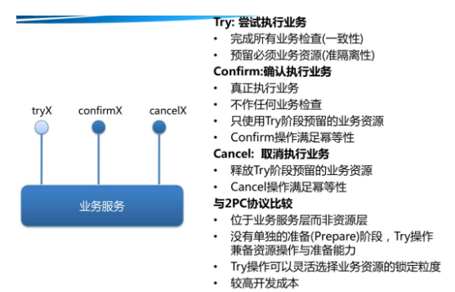
分支事务执行成功：
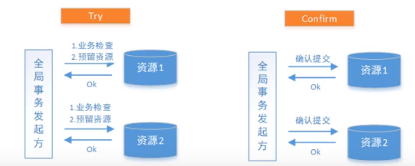
分支事务执行失败：
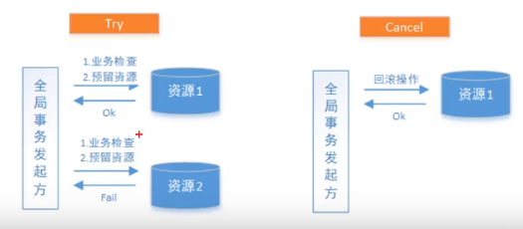

接入TCC前，业务操作只需要一步就能完成，但是在接入TCC之后，需要考虑如何将其分成2阶段完成，把资源的检查和预留放在一阶段的Try操作中进行，把真正的业务操作的执行放在二阶段的Confirm操作中进行；
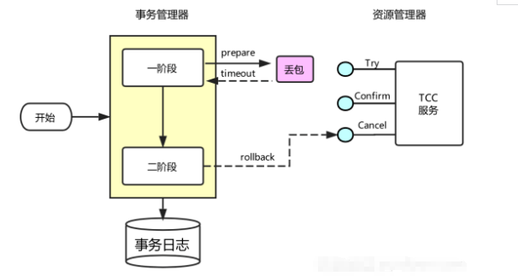
TCC服务要保证第一阶段Try操作成功之后，二阶段Confirm操作一定能成功。

原理
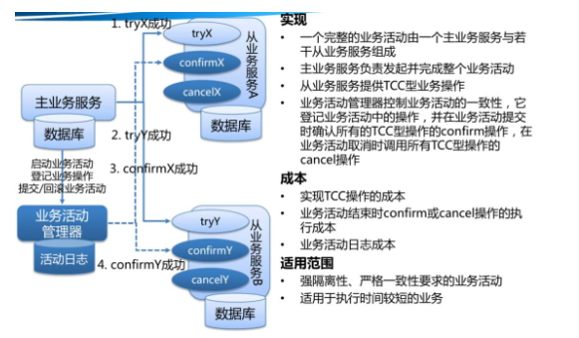
顾名思义，TCC实现分布式事务一共有三个步骤：
1、Try：尝试待执行的业务
这个过程并未执行业务，只是完成所有业务的一致性检查及资源预留（隔离），并锁定和预留好执行所需的全部资源。它和后续的confirm一起才能真正构成一个完整的业务逻辑。
2、Confirm：执行业务
这个过程真正开始执行业务，由于Try阶段已经完成了一致性检查，因此本过程直接执行，而不做任何检查。并且在执行的过程中，会使用到Try阶段预留的业务资源。通常，采用TCC则认为Confirm阶段是不会出错的，即：只要try成功，Confirm一定成功若confirm阶段真的出错了，需要引入重试机制或人工处理。
3、Cancel：取消执行的业务
若业务执行失败，则进入Cancel阶段，它会释放所有占用的业务资源，并回滚Confirm阶段执行的操作。
采用TCC则认为cancel阶段也一定是成功的，若cancel阶段真的出错了，需要引入重试机制或人工处理。

拓展：TM事务管理器
TM事务管理器可以实现为独立的服务，也可以让全局事务发起方充当TM的角色，TM独立出来是为了称为共用组件，是为了考虑系统结构和软件的复用。
TM在发起全局事务时生成全部事务记录，全局事务ID贯穿整个分布式事务调用链条，用来记录事务上下文、追踪和记录状态，由于confirm和cancel失败需要进行重试，因此需要实现为幂等，幂等性是指同一个操作无论请求多少次，其结果都相同。

TCC全局事务必须基于RM本地事务来实现全局事务
TCC服务是由Try/Confirm/Cancel业务构成的，
其Try/Confirm/Cancel业务在执行时，会访问资源管理器（Resource Manager，下文简称RM）来存取数据。这些存取操作，必须要参与RM本地事务，以使其更改的数据要么都commit，要么都rollback。
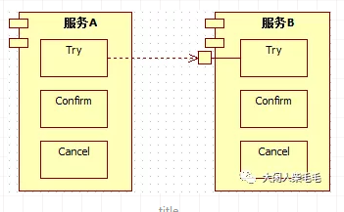
这一点不难理解，考虑一下如下场景：
假设图中的服务B没有基于RM本地事务（以RDBS为例，可通过设置auto-commit为true来模拟），那么一旦[B:Try]操作中途执行失败，TCC事务框架后续决定回滚全局事务时，该[B:Cancel]则需要判断[B:Try]中哪些操作已经写到DB、哪些操作还没有写到DB：假设[B:Try]业务有5个写库操作，[B:Cancel]业务则需要逐个判断这5个操作是否生效，并将生效的操作执行反向操作。
不幸的是，由于[B:Cancel]业务也有n（0<=n<=5）个反向的写库操作，此时一旦[B:Cancel]也中途出错，则后续的[B:Cancel]执行任务更加繁重。因为，相比第一次[B:Cancel]操作，后续的[B:Cancel]操作还需要判断先前的[B:Cancel]操作的n（0<=n<=5）个写库中哪几个已经执行、哪几个还没有执行，这就涉及到了幂等性问题。而对幂等性的保障，又很可能还需要涉及额外的写库操作，该写库操作又会因为没有RM本地事务的支持而存在类似问题。可想而知，如果不基于RM本地事务，TCC事务框架是无法有效的管理TCC全局事务的。
反之，基于RM本地事务的TCC事务，这种情况则会很容易处理：[B:Try]操作中途执行失败，TCC事务框架将其参与RM本地事务直接rollback即可。后续TCC事务框架决定回滚全局事务时，在知道“[B:Try]操作涉及的RM本地事务已经rollback”的情况下，根本无需执行[B:Cancel]操作。
换句话说，基于RM本地事务实现TCC事务框架时，一个TCC型服务的cancel业务要么执行，要么不执行，不需要考虑部分执行的情况。

TCC事务框架应该提供Confirm/Cancel服务的幂等性保障
一般认为，服务的幂等性，是指针对同一个服务的多次(n>1)请求和对它的单次(n=1)请求，二者具有相同的副作用。
在TCC事务模型中，Confirm/Cancel业务可能会被重复调用，其原因很多。比如，全局事务在提交/回滚时会调用各TCC服务的Confirm/Cancel业务逻辑。执行这些Confirm/Cancel业务时，可能会出现如网络中断的故障而使得全局事务不能完成。因此，故障恢复机制后续仍然会重新提交/回滚这些未完成的全局事务，这样就会再次调用参与该全局事务的各TCC服务的Confirm/Cancel业务逻辑。
既然Confirm/Cancel业务可能会被多次调用，就需要保障其幂等性。
那么，应该由TCC事务框架来提供幂等性保障？还是应该由业务系统自行来保障幂等性呢？
个人认为，应该是由TCC事务框架来提供幂等性保障。如果仅仅只是极个别服务存在这个问题的话，那么由业务系统来负责也是可以的；然而，这是一类公共问题，毫无疑问，所有TCC服务的Confirm/Cancel业务存在幂等性问题。TCC服务的公共问题应该由TCC事务框架来解决；而且，考虑一下由业务系统来负责幂等性需要考虑的问题，就会发现，这无疑增大了业务系统的复杂度。

解决方案
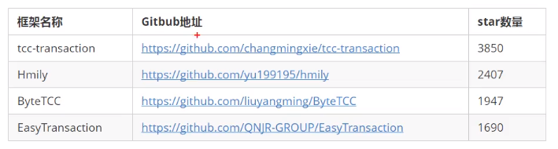
云服务方案：
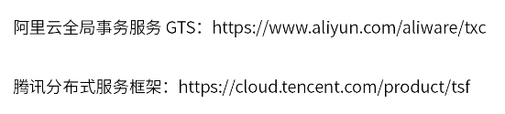

tcc-transaction

Hmily

ByteTCC

EasyTransaction

异常

空回滚
事务协调器在调用TCC服务的一阶段Try操作时，可能会出现因为丢包而导致的网络超时，此时事务协调器会触发二阶段回滚，调用TCC服务的Cancel操作；
TCC服务在未收到Try请求的情况下收到Cancel请求，这种场景被称为空回滚；TCC服务在实现时应当允许空回滚的执行。
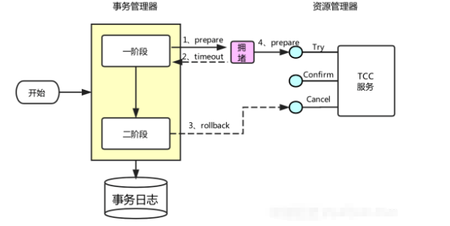

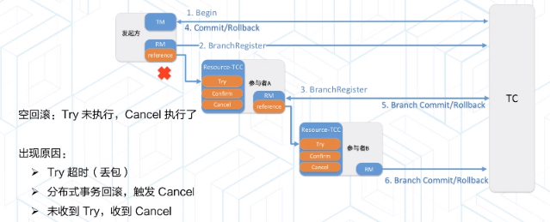
在没有调用TCC资源Try方法的情况下，调用了二阶段的cancel方法，cancel方法需要识别出这事个空回滚，然后直接返回成功。
出现原因是当一个分支事务所在的服务宕机或者网络异常，分支事务调用记录为失败，这个时候其实是没有执行try阶段，当故障恢复后，分布式事务进行回滚则会调用二阶段的cancel方法，从而形成空回滚。
解决思路：要识别出这个空回滚。思路就是需要知道一阶段是否执行，如果执行了，就是正常回滚；如果没有执行，那就是空回滚。TM在发起全局事务时生成全部事务记录，全局事务ID（gtid）贯穿整个分布式事务调用链条。再额外增加一张分支事务记录表，其中有全部事务ID和分支事务ID，第一阶段Try方法里会插入一条记录，表示一阶段执行了。Cancel接口里读取该记录，如果该记录存在，则正常回滚；如果该记录不存在，则是空回滚。

幂等
无论是网络数据包重传，还是异常事务的补偿执行，都会导致TCC服务的Try、Confirm或者Cancel操作被重复执行；用户在实现TCC服务时，需要考虑幂等控制，即Try、Confirm、Cancel 执行一次和执行多次的业务结果是一样的。
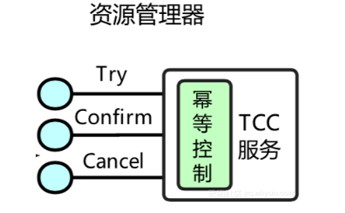

为了保证TCC二阶段提交重试机制不会引发数据不一致，要求TCC的二阶段try、confirm、cancel接口保证幂等，这样不会重复使用或者释放资源。如果幂等控制没有做好，很有可能导致数据不一致等严重问题。
解决思路：在上述“分支事务记录”中增加执行状态，每次执行前都查询该状态。
注：比如查阅活跃GTID。

悬挂
事务协调器在调用TCC服务的一阶段Try操作时，可能会出现因网络拥堵而导致的超时，此时事务协调器会触发二阶段回滚，调用TCC服务的Cancel操作；在此之后，拥堵在网络上的一阶段Try数据包被TCC服务收到，出现了二阶段Cancel请求比一阶段Try请求先执行的情况；
用户在实现TCC服务时，应当允许空回滚，但是要拒绝执行空回滚之后到来的一阶段Try请求。

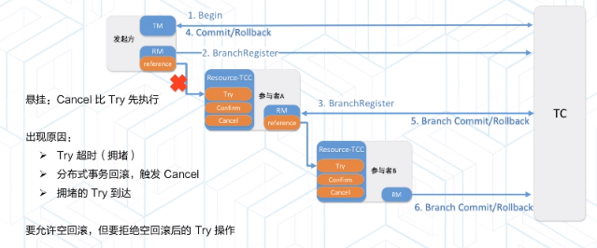
悬挂就是对于一个分布式事务，其二阶段cancel接口比try接口先执行。
出现原因是在RPC调用分支事务try时，先注册分支事务，再执行RPC调用，如果此时RPC调用的网络发生拥堵，通常RPC调用是有超时时间的，RPC超时以后，TM就会通知RM回滚该分布式事务，可能回滚完成后，RPC请求才到达真正参与者真正执行，而一个try方法预留的业务资源，只有该分布式事务才能使用，该分布式事务第一阶段预留的业务资源就再也没有人能够处理了，对于这种情况，我们就称为悬挂，即业务资源预留后没法继续处理。
解决思路：如果二阶段执行完成，那一阶段就不能再继续执行。在执行一阶段事务时判断在该全局事务下，“分支事务记录”表中是否已经有二阶段事务记录，如果有则不执行try。

注意事项
除了上述空回滚、幂等、悬挂问题，TCC还需要考虑：

业务数据可见性控制
TCC服务的一阶段Try操作会做资源的预留，在二阶段操作执行之前，如果其他事务需要读取被预留的资源数据，那么处于中间状态的业务数据该如何向用户展示，需要业务在实现时考虑清楚；通常的设计原则是“宁可不展示、少展示，也不多展示、错展示”。

业务数据并发访问控制
TCC服务的一阶段Try操作预留资源之后，在二阶段操作执行之前，预留的资源都不会被释放；如果此时其他分布式事务修改这些业务资源，会出现分布式事务的并发问题；
用户在实现TCC服务时，需要考虑业务数据的并发控制，尽量将逻辑锁粒度降到最低，以最大限度的提高分布式事务的并发性。

实现TCC需要关注以下几个方面：
1、TCC模式在于服务层面而非数据库层面
2、TCC模式依赖于各服务正确实现Try、Confirm、Cancel和timeout处理机制
3、TCC模式最少通信次数为2n（n=服务数量）
4、不是所有业务模型都适合使用TCC，比如发邮件业务根本就不需要预留资源
5、需要良好地设计服务的日志、人工处理流程/机制，便于异常情况的处理

特点

优点

缺点

实例
下面以一个转账的例子来解释下TCC实现分布式事务的过程。
假设用户A用他的账户余额给用户B发一个100元的红包，并且余额系统和红包系统是两个独立的系统。
Try
创建一条转账流水，并将流水的状态设为交易中
将用户A的账户中扣除100元（预留业务资源）
Try成功之后，便进入Confirm阶段
Try过程发生任何异常，均进入Cancel阶段
Confirm
向B用户的红包账户中增加100元
将流水的状态设为交易已完成
Confirm过程发生任何异常，均进入Cancel阶段
Confirm过程执行成功，则该事务结束
Cancel
将用户A的账户增加100元
将流水的状态设为交易失败
在传统事务机制中，业务逻辑的执行和事务的处理，是在不同的阶段由不同的部件来完成的：业务逻辑部分访问资源实现数据存储，其处理是由业务系统负责；事务处理部分通过协调资源管理器以实现事务管理，其处理由事务管理器来负责。二者没有太多交互的地方，所以，传统事务管理器的事务处理逻辑，仅需要着眼于事务完成（commit/rollback）阶段，而不必关注业务执行阶段。

还是以转账的例子为例，在跨银行进行转账的时候，需要涉及到两个银行的分布式事物，从A银行向B银行转1块，如果用TCC方案来实现：
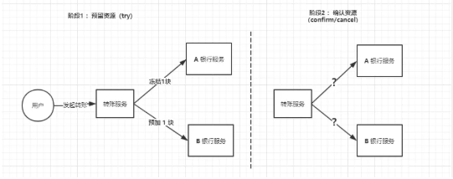
大概思路就是这样的：
1、Try阶段：先把A银行账户先冻结1块，B银行账户中的资金给预加1块。
2、Confirm阶段：执行实际的转账操作，A银行账户的资金扣减1块，B银行账户的资金增加1块。
3、Cancel阶段：如果任何一个银行的操作执行失败，那么就需要回滚进行补偿，就是比如A银行账户如果已经扣减了，但是B银行账户资金增加失败了，那么就得把A银行账户资金给加回去。

TX-LCN

可靠消息最终一致性

概述
可靠消息最终一致性方案是指当事务发起方执行完成本地事务后并发出一条消息，事务参与方（消息消费者）一定能够接受消息并处理事务成功，该方案强调的是只要消息发送给事务参与方最终事务要达到一致。
事务发起方（消费生产方）将消息发送给消息中间件，事务参与方从消息中间件接受消息，事务发起方和消息中间件之间，事务参与方（消息消费方）和消息中间件之间都是通过网络通信，由于网络通信的不确定性会导致分布式事务问题。

解决方案

本地消息表（异步确保）
考虑这样一种业务场景，系统A调用系统B的退款服务进行退款，系统A更改内部退款状态，接着调用系统C的短信服务通知用户。

在这样的一个场景下，由于网络不可靠的必然存在，存在A、B、C三个系统之间一致性的问题。

本地表
针对上述场景，设计两张表：退款记录表和短信发送记录表以及相应的补偿Job。
具体实现过程：
1、新增退款记录表，状态为处理中
2、调用系统B的退款服务进行退款
3、更新退款记录状态为对应的状态（成功/失败）
4、如果退款成功，则新增短信发送记录，记录状态为待发送
5、调用系统C的短信服务，发送短信
6、更新短信发送记录为已发送

退款补偿Job，查询退款记录表中处理中的记录，调用系统B的退款服务，退款
成功处理：
1、新增短信发送记录，记录状态为待发送
2、调用系统C的短信服务，发送短信
3、更新短信发送记录为已发送

短信通知补偿Job，查询短信发送记录中待发送的记录，调用系统C的短信服务：
1、调用系统C的短信服务，发送短信
2、更新短信发送记录为已发送

注意：
1、系统B和系统C需要根据调用方传的uuid支持幂等
2、系统A、B、C会出现短暂的不一致，但最终一致

MQ事务消息
可以将其视为两阶段提交消息实现，以确保分布式系统中的最终一致性。事务性消息可确保本地事务的执行和消息的发送可以原子方式执行。

但是由于事务消息异步的特性，调用方拿不到消费方的处理结果，适用于不关心对方的返回结果/对方负责保证处理成功。
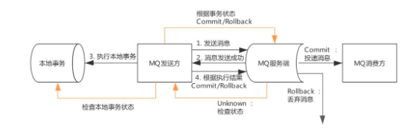
针对上述场景，增加两个事务消息的方式解决一致性问题，系统A通过发送事务消息的方式与系统B和系统C进行交互。

具体实现过程：
1、发送退款的事务消息
2、新增退款记录，状态为：处理中
3、Commit退款事务消息

提供MQ事务callback：
1、退款callback查询：
有退款记录且为处理中则Commit
其他则Rollback
2、发送短信callback查询：
有退款记录且成功则Commit
其他则Rollback

退款同步Job，查询退款记录表中处理中的记录，调用系统B的退款查询接口同步状态，其中退款成功处理：
1、发送短信的事务消息
2、更新退款记录为成功
3、Commit短信事务消息

消息队列
由于分布式事务存在严重的性能问题，在设计高并发服务的时候，往往通过其他途径来解决数据一致性问题。
举例来讲，你在北京很有名的姚记炒肝点了炒肝并付了钱后，他们并不会直接把你点的炒肝给你，而是给你一张小票，然后让你拿着小票到出货区排队去取。为什么他们要将付钱和取货两个动作分开呢？原因很多，其中一个很重要的原因是为了使他们接待能力增强（并发量更高）。
还是回到我们的问题，只要这张小票在，你最终是能拿到炒肝的。同理转账服务也是如此，当支付宝账户扣除1万后，我们只要生成一个凭证（消息）即可，这个凭证（消息）上写着“让余额宝账户增加 1万”，只要这个凭证（消息）能可靠保存，我们最终是可以拿着这个凭证（消息）让余额宝账户增加1万的，即我们能依靠这个凭证（消息）完成最终一致性。

这样我们上述的转账就变成了如下过程：
支付宝在扣款事务提交之前，向消息队列发送消息。此时的消息队列只记录消息，而并没有将消息发往余额宝。
当支付宝扣款事务提交成功，向消息队列发送确认。在得到确认的指令后，消息队列向该消息发往余额宝。
当支付宝扣款事务提交失败，向消息队列发送取消。在得到取消的指令后，消息队列取消该消息，该消息将不会被发送。
对于那么未确认的消息，需要消息队列去支付宝系统查询这个消息的状态，并进行更新。（因为支付宝可能在扣款事务提交成功后挂掉，此时消息的状态未被更新为：“确认发送“。从而导致消息不能被发送。）

重复投递
还有一个严重的问题是消息重复投递，以我们支付宝转账到余额宝为例，如果相同的消息被重复投递两次，那么我们余额宝账户将会增加2万而不是1万了。

RocketMQ
这种方案，跟上面的独立消息服务一致，这里直接去掉独立服务，只利用消息队列来实现，也就是阿里的 RocketMQ 。
流程图如下：
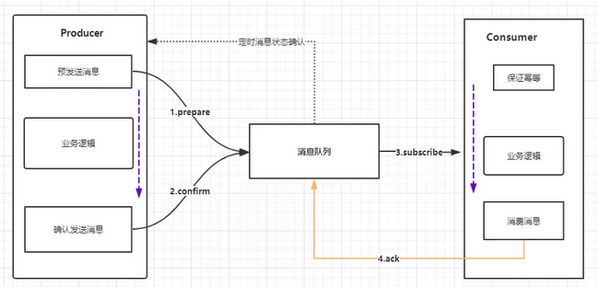
这里的整个流程跟上面基于消息服务是一致的。这里就不过多阐述，具体代码实现请参考 ：https://www.jianshu.com/p/453c6e7ff81c[5] ，写得非常好。

针对这里的可靠消息最终一致性方案来说，我们说的可靠是指保证消息一定能发送到消息中间件里面去，保证这里可靠。
对于下游的系统来说，消费不成功，一般来说就是采取失败重试，重试多次不成功，那么就记录日志，后续人工介入来进行处理。所以这里得强调一下，后面的系统，一定要处理 幂等，重试，日志 这几个东西。
如果是对于资金类的业务，后续系统回滚了以后，得想办法去通知前面的系统也进行回滚，或者是发送报警由人工来手工回滚和补偿。

Sagas事务模型

最大努力通知（定期校对）
最大努力通知也被称为定期校对，其实在方案二中已经包含，这里再单独介绍，主要是为了知识体系的完整性。这种方案也需要消息中间件的参与，其过程如下：
上游系统在完成任务后，向消息中间件同步地发送一条消息，确保消息中间件成功持久化这条消息，然后上游系统可以去做别的事情了；
消息中间件收到消息后负责将该消息同步投递给相应的下游系统，并触发下游系统的任务执行；
当下游系统处理成功后，向消息中间件反馈确认应答，消息中间件便可以将该条消息删除，从而该事务完成。
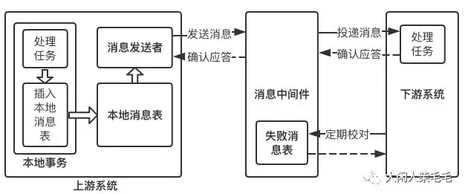
上面是一个理想化的过程，但在实际场景中，往往会出现如下几种意外情况：
消息中间件向下游系统投递消息失败
上游系统向消息中间件发送消息失败
对于第一种情况，消息中间件具有重试机制，我们可以在消息中间件中设置消息的重试次数和重试时间间隔，对于网络不稳定导致的消息投递失败的情况，往往重试几次后消息便可以成功投递，如果超过了重试的上限仍然投递失败，那么消息中间件不再投递该消息，而是记录在失败消息表中，消息中间件需要提供失败消息的查询接口，下游系统会定期查询失败消息，并将其消费，这就是所谓的“定期校对”。
如果重复投递和定期校对都不能解决问题，往往是因为下游系统出现了严重的错误，此时就需要人工干预。
对于第二种情况，需要在上游系统中建立消息重发机制。可以在上游系统建立一张本地消息表，并将 任务处理过程 和 向本地消息表中插入消息 这两个步骤放在一个本地事务中完成。如果向本地消息表插入消息失败，那么就会触发回滚，之前的任务处理结果就会被取消。如果这量步都执行成功，那么该本地事务就完成了。接下来会有一个专门的消息发送者不断地发送本地消息表中的消息，如果发送失败它会返回重试。当然，也要给消息发送者设置重试的上限，一般而言，达到重试上限仍然发送失败，那就意味着消息中间件出现严重的问题，此时也只有人工干预才能解决问题。
对于不支持事务型消息的消息中间件，如果要实现分布式事务的话，就可以采用这种方式。它能够通过重试机制+定期校对实现分布式事务，但相比于第二种方案，它达到数据一致性的周期较长，而且还需要在上游系统中实现消息重试发布机制，以确保消息成功发布给消息中间件，这无疑增加了业务系统的开发成本，使得业务系统不够纯粹，并且这些额外的业务逻辑无疑会占用业务系统的硬件资源，从而影响性能。
因此，尽量选择支持事务型消息的消息中间件来实现分布式事务，如RocketMQ。

